Indholdsfortegnelse
Udledninger 3
Impedans af åben stub 3
Impedans af kortsluttet stub 4
Impedans af transmissionslinje. 4
Formler 6
Transmissions linjer 6
S parametre 6
Missmatch 6
Microstrip 7
Stabilitetskriterier 7
Koncepter 9
Transmissionslinjer som komponenter 9
Eksempler 10
Eksempel 2.5.1 10
Eksempel 2.5.2 11
Opgaver 14
Opgave 1 14
Opgave 1 16
Opgave 1.8. Find the scattering matrix and the chain scattering matrix of a transmission line of length l and characteristic impedance $Zo$ 19
Opgave 1.10. Determine the S parameters of the two port network 20
Opgave 1.11 Find the S parameters of the 1-to-n turns ratio transformer shown in fig P.1.11 at ports 1-2 and 1’ - 2’. 22
Opgave 2.16. Mikrostrip størrelse og transmission igennem. 23
Opgave 2.17 25
Opgave 2.21 26
Opgave 3.5 29
Opgave 3.14. R serie og R shunt netværk udledt, input vs output ( Vigtigt √ ) 32
Opgave 3.16. Unilateral transistor, max gain matched. 40
Opgave 3.17. Stabilitet og gainkrav 43
Opgave 4.4 44
Opgave 4.16 46
Opgave 4.19 49
Opgave 5.11. Design of a 12GHz DRO. 50
Ekstra opgaver 54
Opgave 2 54
Mig som prøver at lade wordmat lave beregningerne for mig. 54
Beregninger 57
Simulering 1 58
Hvilken funktion har kredsløbet? Tip: Kig lidt på linjernes længde målt i bølgelængder. Her er det nødvendigt med lidt beregning. 59
Hvordan er jeres forventninger til S-parametrene i området omkring 2.45 GHz? 63
Simuler S-parametrene for kredsløbet. Dokumentér alle 4 parametre med kurver, der viser både amplitude- og faseinformation i frekvensområdet 0.1 GHz til 6.0 GHz med en frekvensopløsning på 50 MHz. 63
Øvelse på klassen ( Uge 4 ) 64
Bestem W og L i mm: 65
Bestem $αd, αc$ 66
Eksamensopgave 4. 1998 67
Eksamensoplæg. 70
1. Design opgave 70
2. Mikrobølgeoscillator 74
3. Bredbåndsforstærker 75
4. Lavstøjsforstærker 79
5. Forstærker: Gain definitioner og signalgraf 82
6. Mikrostrip 83

Udledninger

Impedans af åben stub
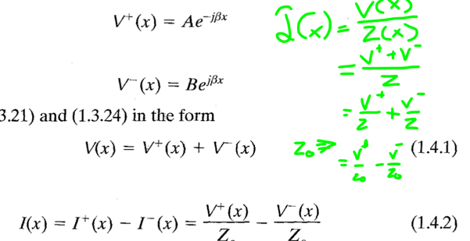
For at udlede for impedansen for en mikrostrip så skal der ses på hvad der sker.
$Z\left(0\right)=\frac{V\left(0\right)}{I\left(0\right)}$
For
$V\left(x\right)=V^{+}e^{jβx}+V^{-}e^{-jβx}$
$I\left(x\right)=\frac{V^{+}}{Z_{0}}·e^{jβx}-\frac{V^{-}}{Z_{0}}e^{-jβx}$

For strømme skal vi bruge den egenskab, at en strøm ikke kan løbe, hvis den ingen ende har. Det siger vi i praksis, men i virkeligheden så er det den resulterende af input og det reflekterede, som
modvirker hinanden. For at det kan ske, så skal der gælde, at lige præcis ved enden, så modvirker den indkommende og reflekterende bølge hinanden.
$I\left(l\right)=\frac{1}{Z_{0}}·\left(V^{+}·e^{jβl}-V^{-}e^{-jβl}\right)=0$
Og da
$V^{-}=V^{+}e^{-2jβl}$
Så har jeg at
$Z\left(0\right)=\frac{V\left(0\right)}{I\left(0\right)}=\frac{V^{+}e^{jβ·0}+V^{-}e^{-jβ·0}}{\frac{V^{+}}{Z_{0}}·e^{jβ·0}-\frac{V^{-}}{Z_{0}}e^{-jβ·0}}=Z_{0}·\frac{V^{+}+V^{-}}{V^{+}-V^{-}}$
$Z\left(0\right)=Z_{0}·\frac{V^{+}·\left(1+e^{-2jβl}\right)}{V^{+}·\left(1-e^{-2jβl}\right)}, V^{-}=V^{+}e^{-2jβl}$
$Z\left(0\right)=Z_{0}·\frac{\frac{e^{-jβl}\left(e^{jβl}+e^{-jβl}\right)}{2}·2}{e^{-jβl}·\frac{\left(e^{jβl}-e^{-jβl}\right)}{2j}·2j}=Z_{0}·\frac{\cos\left(βl\right)}{\sin\left(βl\right)j}=-jZ_{0}\frac{\cos\left(βl\right)}{\sin\left(βl\right)}$
==================
$Z\left(0\right)=-jZ_{0}·\cot\left(βl\right)$ $←\cot\left(βl\right)=\frac{1}{\tan\left(βl\right)}, \tan\left(βl\right)=\frac{\sin\left(βl\right)}{\cos\left(βl\right)}$
==================

Impedans af kortsluttet stub
Nu da jeg har shorted stubben i ground, så har jeg den betingelse som
jeg udleder for, og det er at
$V\left(l\right)=0$
Da ground er vores reference og beskrives som en spænding
på 0.

$0=V^{+}e^{jβl}+V^{-}e^{-jβl}$
$V^{-}=-V^{+}e^{-2jβl}$
Bruger den til at finde indgangsimpedansen:
$Z\left(0\right)=\frac{V\left(0\right)}{I\left(0\right)}=\frac{V^{+}e^{jβ·0}+V^{-}e^{-jβ·0} }{\frac{V^{+}}{Z_{0}}·e^{jβ·0}-\frac{V^{-}}{Z_{0}}e^{-jβ·0}}=\frac{V^{+}+V^{-} }{\frac{V^{+}}{Z_{0}}-\frac{V^{-}}{Z_{0}}}$
$Z\left(0\right)=Z_{0}·\frac{V^{+}-V^{+}e^{-2jβl}}{V^{+}+V^{+}e^{-2jβl}}=Z_{0}·\frac{\left(1-e^{-2jβl}\right)}{\left(1+e^{-2jβl}\right)}$
$Z\left(0\right)=Z_{0}·\frac{e^{-jβl}·\frac{\left(e^{jβl}-e^{-jβl}\right)}{2j}·2j}{e^{-jβl}·\frac{\left(e^{jβl}+e^{-jβl}\right)}{2}·2}=Z_{0}·\frac{\sin\left(βl\right)}{\cos\left(βl\right)}j$
================
$Z\left(0\right)=jZ_{0}·\tan\left(βl\right)$
================

Impedans af transmissionslinje.
Ved at indføre et transmissionsstykke,
så indfører jeg et referenceskifte.
$Z\left(0\right)=\frac{V\left(0\right)}{I\left(0\right)}=\frac{V^{+}+V^{-}}{\frac{V^{+}}{Z_{0}}-\frac{V^{-}}{Z_{0}}}$
Hvad med i min nye
distance?
$Z\left(l\right)=\frac{V^{+}e^{jβl}+V^{-}e^{-jβl}}{\frac{V^{+}}{Z_{0}}·e^{jβl}-\frac{V^{-}}{Z_{0}}e^{-jβl}}$

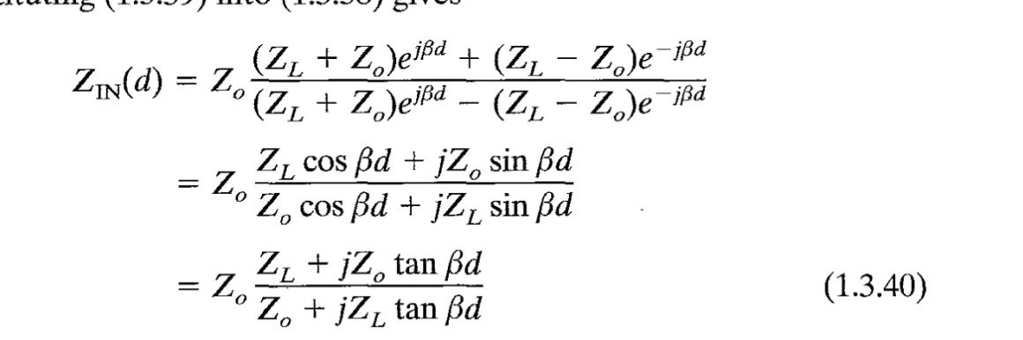

Formler

Transmissions linjer
$( 2.7.11 )$ :
$$a_{1}=\frac{V_{1}^{-}}{\sqrt{Z_{O}}}, b_{1}=\frac{V_{1}^{+}}{\sqrt{Z_{O}}} \\ b_{s}=\frac{E_{s}·\sqrt{Z_{O}}}{Z_{S}+Z_{O}}$$
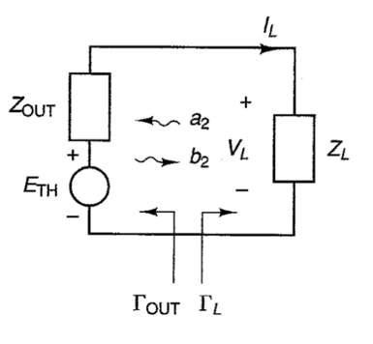
Reflektions koefficient $\left( S_{ii} \right)$
$$Γ_{s}=\frac{Z_{S}-Z_{O}}{Z_{S}+Z_{O}}$$
$Γ_{in}=S_{11}+\frac{S_{12}S_{21}Γ_{L}}{1-S_{22}Γ_{L}}$ $\left(2.6.4\right)$
$Γ_{out}=S_{22}+\frac{S_{12}S_{21}Γ_{S}}{1-S_{11}Γ_{S}}$ $\left(2.6.5\right)$

$\left(2.7.18\right) :$
$$a_{2}=\frac{V_{L}^{+}}{\sqrt{Z_{O}}}$$
$$b_{2}=\frac{V_{L}^{-}}{\sqrt{Z_{O}}}$$

S parametre

Missmatch
$$P_{IN}=P_{AVS}·M_{S} \left(2.7.16\right) \\ P_{L}=P_{AVN}·M_{L} \left(2.7.24\right) \\ M_{s}=\frac{\left(1-{\left|Γ_{S}\right|}^{2}\right)·\left(1-{\left|Γ_{IN}\right|}^{2}\right)}{{\left|1-Γ_{S}Γ_{IN}\right|}^{2}} \left(2.7.17\right) \\ M_{L}=\frac{\left(1-{\left|Γ_{L}\right|}^{2}\right)·\left(1-{\left|Γ_{OUT}\right|}^{2}\right)}{{\left|1-Γ_{OUT}Γ_{L}\right|}^{2}} \left(2.7.25\right)$$
Bemærk, $Γ_{S}=Γ_{IN}^{⋆}→M_{S}=1$, og $Γ_{L}=Γ_{OUT}^{⋆}→M_{L}=1$, og missmatchen vil være væk.

Microstrip
$Z_{in,open}=-jZ_{O}·\cot\left(βl\right)=-jZ_{O}·\frac{1}{\tan\left(β·l\right)}$ $Z_{in,short}=jZ_{O}·\tan\left(βl\right)$

Stabilitetskriterier
$$K>1 ∩ \left|Δ\right|<1$$Medføre ubetinget stabilitet.
Beregnig K, ∆ og find $G_{T,max} \& G_{T,Stabil}$
Opsæt S parametre.
$$S≔\left(\begin{matrix}0,5217∠152,4 & 0,0889∠31,8 \\ 4,086∠51,6 & 0,1758∠-129,3\end{matrix}\right)$$
$absSq\left(c\right)≔abs\left(c\right)·abs\left(c\right)$ $←{\left|c\right|}^{2}$
$$Δ :=S\left[1;1\right]·S\left[2;2\right]-S\left[1;2\right]·S\left[2;1\right]$$
$$K\left(S\right)≔\frac{1-absSq\left(S\left[1;1\right]\right)-absSq\left(S\left[2;2\right]\right)+absSq\left(Δ\right)}{2·abs\left(S\left[1;2\right]·S\left[2;1\right]\right)}$$

$K\left(S\right)≈1,107061∠0$
$abs\left(Δ\right)≈0,3276376∠0$
$K>1 ∩ \left|Δ\right|<1$ $←$ Ubetinget stabilitet.

Og hvad med det maksimale gain givet mine parametre?
$K=1,107>1, \left|Δ\right|≈0,33<1$
Så systemet burde være ubetinget stabilt.
Havde kriteriet ikke været nået, så havde systemet været betinget stabilt.
$G_{T,max}=\frac{abs\left(S\left[2;1\right]\right)}{abs\left(S\left[1;2\right]\right)}·\left(K\left(S\right)-\sqrt{K{\left(S\right)}^{2}-1}\right)$
$G_{T, Stabil}=\frac{abs\left(S\left[2;1\right]\right)}{abs\left(S\left[1;2\right]\right)}$
For opgave 2, hvor jeg fik sat det her setup op, så var beregningerne rigtige.
$$Slet definitioner:$$

Koncepter

Transmissionslinjer som komponenter
Der findes 3 måder, hvorpå jeg kan
impedance matche vha.
transmissionslinjer.
1. Som transmissionslinje
2. Åben
3. Kortsluttet
- Transmissionslinjer

2. Åben
3. Kortsluttet

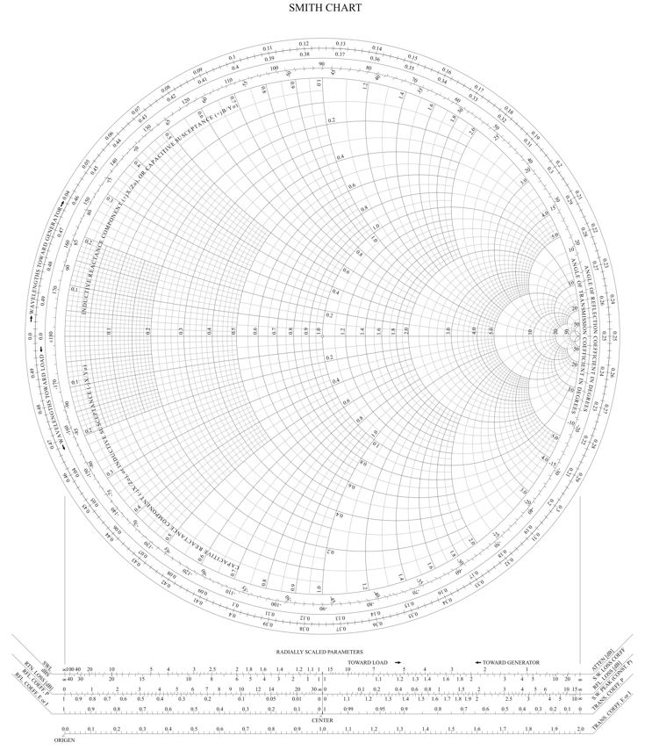

https://www.youtube.com/watch?v=_pJ8kh0i2u4

Eksempler

Eksempel 2.5.1
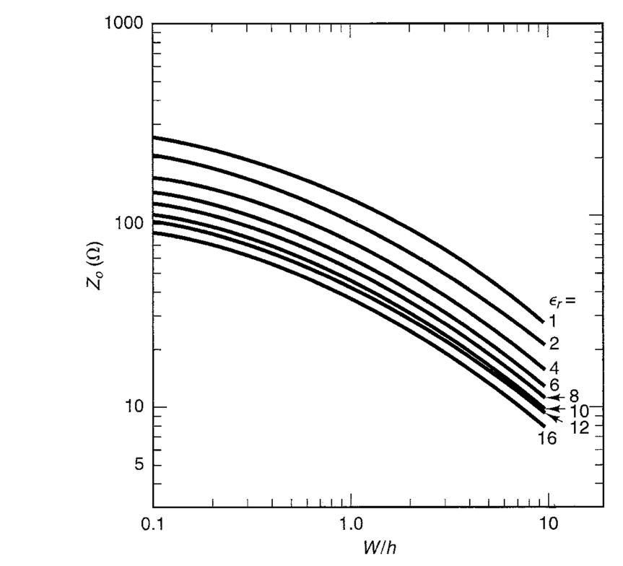
A microstrip material with $ϵ_{r}=10$ and $h=1,016$ mm is used to build a transmission line. Determine the width for the microstrip transmission line to have a characteristic impedance of 50 Ω. Also determine the wavelength and the effective relative dielectric constant of the microstrip line.
Forholdet læses til at være
$\frac{W}{h}=0,9$
For en karakteristisk impedans på 50Ω givet at $ϵ_{r}=10$.
===========================
$W=0,9·1,016mm=0,9144mm$
===========================

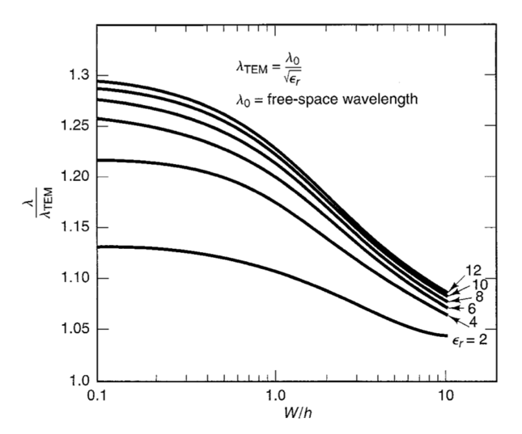
$\frac{λ}{λ_{TEM}}=1,225$
$λ=1,225·λ_{TEM}=1,225·λ_{0}·\frac{1}{\sqrt{10}}≈0,3874λ_{0}$
===========
$λ≈0,3874λ_{0}$
===========
$\frac{W}{h}≤1:$
$ε_{ff}=\frac{ε_{r}+1}{2}+\frac{ϵ_{r}-1}{2}\left[{\left(1+12 \frac{h}{W}\right)}^{-1/2}+ 0.04{\left(1-\frac{W}{h}\right)}^{2}\right]$ $\left(2.5.5\right)$
$ε_{ff}=\frac{10+1}{2}+\frac{10-1}{2}\left({\left(1+12 ·0,9\right)}^{-\frac{1}{2}}+ 0.04{\left(1-0,9\right)}^{2}\right)≈6,812$
==========
$ϵ_{eff}=6,812$
==========

Eksempel 2.5.2
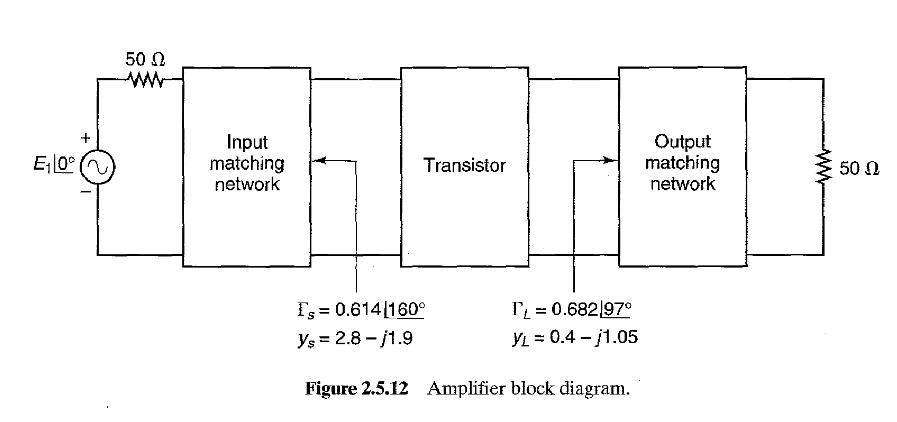
$$Γ_{s}=0,614∠160°$$
Jeg skal forsøge at input matche.
Antaget at loaden er sat til den karakteristiske
impedans, så ønsker jeg at lave matching derefter.
Det ønsker jeg at gøre med stubbe.
$$Γ_{S}=\frac{Z-Z_{O}}{Z+Z_{O}}$$
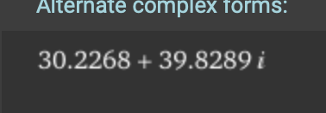
$⇕$ Ligningen løses for Z vha. WordMat.
$$Z=\frac{-\left(Z_{O}·Γ_{S}\right)-Z_{O}}{Γ_{S}-1}$$
$$Z=-Z_{O}·\frac{Γ_{S}+1}{Γ_{s}-1} \\ Z=Z_{O}·\frac{Γ_{S}+1}{\left(-1\right)·\left(Γ_{s}-1\right)}$$
$$Z=Z_{O}·\frac{Γ_{S}+1}{1-Γ_{s}} \\ Z\left(Z_{O};Γ_{S}\right)≔Z_{O}·\frac{Γ_{S}+1}{1-Γ_{S}}$$Givet mit $Z_{O}$ system:
$$0,614∠160≈0,21·i-0,577$$Wolfram siger da at
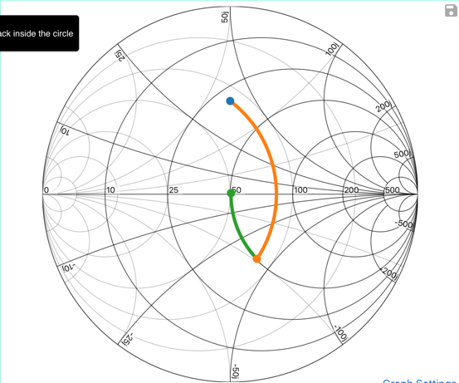
Mit software tegner en shorted stub fra Z = 0 og ikke fra hvor sidste led ender. For visualiseringen har jeg da sat en spole i serie ind i stedet for.

Matchingen kunne ske, for en stub 17,75mm og en spole af 2,670 nH.
$$Z_{L}=j·ω·2,670nH$$
Tilpasningen antager $f=2,440GHz$. $ω≔2,440·{10}^{9}·2π$
$$Z_{L}=j·ω·2,670·{10}^{-9}≈40,93∠90$$
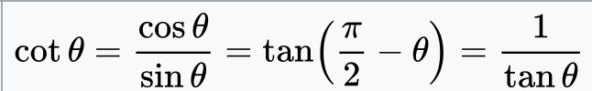
Så jeg må bare skulle have det samme for en shorted stub.
$$Z_{in,open}=-jZ_{O}·\cot\left(β·l\right)=-jZ_{O}·\frac{1}{\tan\left(β·l\right)} \\ Z_{in,short}=jZ_{O}·\tan\left(β·l\right)$$
$$β=\frac{2π}{λ}, bølgetal$$
For min åbne stub havde jeg, at dens længde var 17,75mm.

$$Z_{in,open}=-j·50·\frac{1}{\tan\left(β·l\right)}$$
$c=λ·f$ $\left(1\right)$
$λ=\frac{c}{f}$
$$Definer: c=299792458 m·s^{-1};f≔2,440·{10}^{9}Hz \\ Definer:λ=\frac{c}{f};β=\frac{2π}{λ}$$
$$β·17,75·{10}^{-3}m≈0,9077∠0$$
Ligningerne tager dem i radianer. Hvis jeg skal lave dem om til grader:
$$β·17,75·{10}^{-3}m·\frac{180}{π}≈52,01$$

$$Z_{in,open}=-i·50·\frac{1}{\tan\left(52\right)}≈39,06∠\left(-90\right)$$
Og med en shorted stub har jeg:
$$Z_{in,short}=jZ_{O}·\tan\left(β·l\right)≈40,93∠90 \\ i·50·\tan\left(β·l·\frac{180}{π}\right)=40,93∠90$$
$⇕$ Ligningen løses for l vha. WordMat.
$$l=0,01341 m+\left(-\left(5,878·{10}^{-19} i\right)\right)·m$$
Da det er en trigonometrisk ligning er der uendeligt mange løsninger. Kun en af disse løsninger er angivet. Alle løsninger er ikke fundet.
===========
$l=13,41mm$
===========
Så nu er mit input impedans tilpassede system lavet af:

Opgaver

Opgave 1
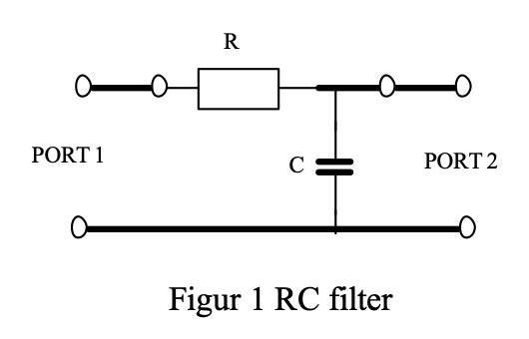
Et simpelt passivt RC filter kan opfattes som en 2-port og kan som sådan beskrives med en 2x2 S-matrix.

- Bestem $S_{21}$ i et $Z_{0}$ system (reference impedans = $Z_{0}$ ) for 2-porten vist på figur 1.
$$S_{11}=\frac{b_{1}}{a_{1}}|a_{2}=0$$
$$S_{21}=\frac{b_{2}}{a_{1}}|a_{2}=0$$
$$S_{11}=Γ_{in}=\frac{Z_{L}-Z_{O}}{Z_{L}+Z_{O}}$$
Hvis min load modstand kan beskrives som den
ækvivalente modstand, så har jeg :
$$Z_{L}=Z_{R}+Z_{C}||Z_{O}$$
$$S_{11}=Γ_{in}=\frac{Z_{R}+Z_{C}||Z_{O}-50}{Z_{R}+Z_{C}||Z_{O}+50}$$
Givet at hvad der ikke bliver sendt ind i porten fra a_2 af, så har jeg at for et system som ikke har tab, at $b_{2}=1-Γ_{in}$
$$S_{21}=\frac{1-Γ_{in}}{a_{1}}=\frac{1-S_{11}}{\frac{V_{1}^{-}}{\sqrt{Z_{O}}}}$$
Og hvad er indgangsspændingen?
Indgangsspændingen er lige med min source.
============================
$S_{21}=\frac{1-S_{11}}{V_{S}}·\sqrt{50}≈\frac{7,071}{V_{S}}·\left(1-S_{11}\right)$
============================

$$S_{21}=\frac{1-Γ_{in}}{a_{1}}|a_{2}=0$$

Opgave 1
Et simpelt passivt RC filter kan opfattes som en 2-port og kan som sådan beskrives med en 2x2 S-matrix.

- Bestem $S_{21}$ i et $Z_{0}$ system (reference impedans = $Z_{0}$ ) for 2-porten vist på figur 1.
For et $Z_{O}$ system betyder der at outputtet er matchet til den karakteristiske impedans. Da er der ved kredsløbsanalyse, ingen indkommende bølge $V_{2}^{+}$.
Jeg kan finde et udtryk for $S_{21}$ givet ved
$S_{21}=\frac{V_{2}^{-}}{V_{1}^{+}}$
Så det er hvad jeg vil løse for.

Jeg kan beskrive kredsløbet ved:
Samt dens thevenin ækvivalent:

Skridt:
- Åben for $Z_{O}$.
- Beregn spænding i knudepunktet.
- Short spændingskilden og beregn impedansækvivalenten, set fra load siden af.

Strømmen løber kun en vej. Det resulterende er en
spændingsdeler.
$V_{C}=V_{TH}=V_{S}·\frac{Z_{C}}{Z_{R}+Z_{C}}$

$Z_{eq}=Z_{TH}=Z_{R}||Z_{C}$

Så har jeg mit kredsløb
Og spændingen over outputtet er da
igen fundet ved en spændingsdeler.
$V_{O}=V_{2}=V_{TH}·\frac{Z_{TH}}{Z_{O}+Z_{TH}}$
$V_{2}=V_{S}·\frac{Z_{C}}{Z_{R}+Z_{C}}·\frac{Z_{R}||Z_{C}}{Z_{O}+Z_{R}||Z_{C}}$
Da vi siger, at outputtet er termineret i $Z_{O}$, så skulle der ikke gå en strøm fra ground af op til knudepunktet. Altså $V_{2}^{+}=0$, og da har jeg at
$V_{2}^{-}=V_{2}$
Hvad med $V_{S}$?
$V_{1}=V_{s}=V_{1}^{+}+V_{1}^{-}$
$S_{11}$ fortæller om hvor stor en del af inputtet,
som bliver reflekteret, da må $V_{1}^{-}=V_{1}^{+}·S_{11}$
$V_{1}=V_{1}^{+}+V_{1}^{+}·S_{11}=V_{1}^{+}·\left(1+S_{11}\right)$
$S_{21}=\frac{V_{1}^{+}·\left(1+S_{11}\right)·\frac{Z_{C}}{Z_{R}+Z_{C}}·\frac{Z_{R}||Z_{C}}{Z_{O}+Z_{R}||Z_{C}}}{V_{1}^{+}}=\left(1+S_{11}\right)·\frac{Z_{C}}{Z_{R}+Z_{C}}·\frac{Z_{R}||Z_{C}}{Z_{O}+Z_{R}||Z_{C}}$
$S_{11}$ betegner reflektionen og er beskrevet ved:
$$S_{11}=Γ_{in,1}=\frac{Z_{in,1}-Z_{O}}{Z_{in,1}+Z_{O}}$$
Impedansen fra input siden er simpelt, og er bare kredsløbsanalyse fra venstre til højre den her gang. Indgangsiden mod udgangssiden.
$Z_{in}=Z_{R}||\left(Z_{C}+Z_{o}\right)$
$S_{11}=\frac{Z_{R}||\left(Z_{C}+Z_{o}\right)-Z_{O}}{Z_{R}||\left(Z_{C}+Z_{o}\right)+Z_{O}}$

Kommer hele smøren ind i en ligning.
$S_{21}=\left(1+\frac{Z_{R}||\left(Z_{C}+Z_{o}\right)-Z_{O}}{Z_{R}||\left(Z_{C}+Z_{o}\right)+Z_{O}}\right)·\frac{Z_{C}}{Z_{R}+Z_{C}}·\frac{Z_{R}||Z_{C}}{Z_{O}+Z_{R}||Z_{C}}$
Smukkere bliver det nok ikke uden deres værdier.
$$Slet definitioner:$$

Opgave 1.8. Find the scattering matrix and the chain scattering matrix of a transmission line of length l and characteristic impedance $Z_{o}$
$$\left[b\right]=\left[S\right]·\left[a\right]$$
For et $Z_{O}$ system, så regner man med at inputtet og outputtet er matched til systemet.
$$\left[\begin{aligned}0 \\ b_{2}\end{aligned}\right]=\left[\begin{matrix}S_{11} & S_{12} \\ S_{21} & S_{22}\end{matrix}\right]·\left[\begin{aligned}a_{1} \\ 0\end{aligned}\right]$$Diagonalen er ligegyldig, det antages at være perfekt.
$$\left[\begin{aligned}0 \\ b_{2}\end{aligned}\right]=\left[\begin{matrix}0 & S_{12} \\ S_{21} & 0\end{matrix}\right]·\left[\begin{aligned}a_{1} \\ 0\end{aligned}\right]$$
$$S_{21}=\frac{V_{2}^{-}}{V_{1}^{+}}$$
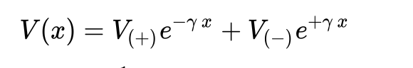
https://en.wikipedia.org/wiki/Transmission_line

Hvis jeg har at til mit reference punkt så har jeg
$$V_{1}=V_{1}^{+}+V_{1}^{-}$$
Og at i mit punkt en afstand l derfra:
$$V_{2}=V_{1}^{+}e^{-γx}+V_{1}^{-}e^{+γx}$$
Og jeg har ingen refleksion, $V_{1}^{-}=V_{2}^{+}=0, V_{2}=V_{2}^{-}, V_{1}=V_{1}^{+}$
$$S_{21}=\frac{V_{1}^{+}e^{-γx}}{V_{1}^{+}}=e^{-γx}$$
Målt fra den anden side, så har jeg at , $V_{1}^{+}=V_{2}^{-}=0, V_{2}=V_{2}^{+}, V_{1}=V_{1}^{-}$
$$V_{2}=V_{2}^{+}$$
$$V_{1}=V_{2}^{+}e^{-γx}+V_{2}^{-}e^{+γx}$$
$$S_{12}=\frac{V_{1}^{-}}{V_{2}^{+}}=\frac{V_{2}^{-}e^{γx}}{V_{2}^{+}}=e^{γx}$$
Og diagonalen var refleksion = 0.
==============
$\left[S\right]=\left[\begin{matrix}0 & e^{γ·l} \\ e^{-γ·l} & 0\end{matrix}\right]$
==============

Opgave 1.10. Determine the S parameters of the two port network
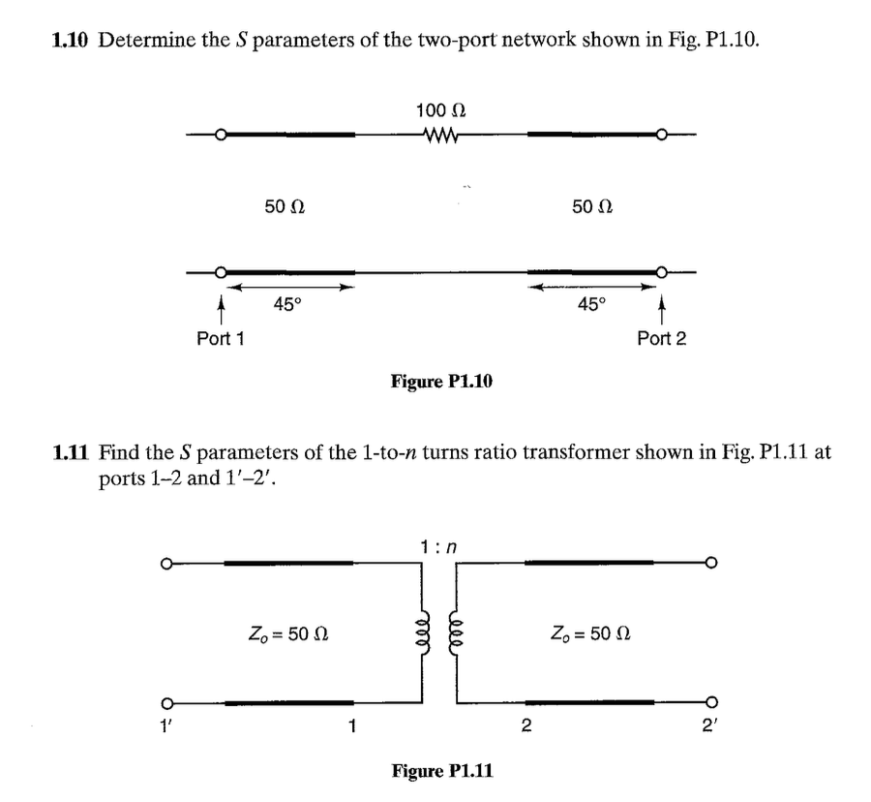
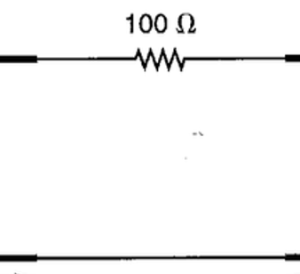
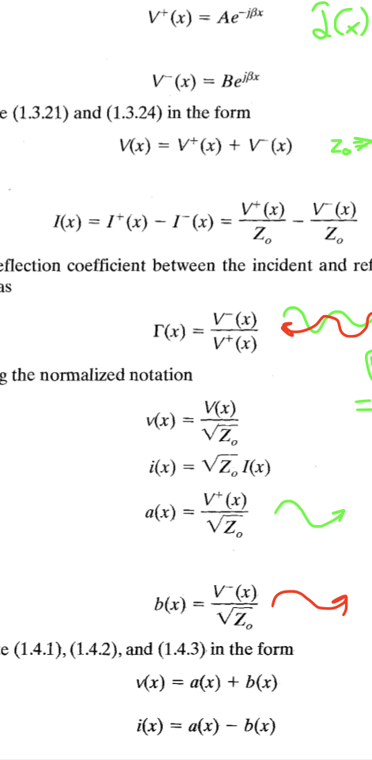
For måling gælder: Hold output side, hvilken
som helst, afhængigt af hvor man ser den fra.
Hold den matched og da gælder der at:
$Γ_{L}=0$
eller
$Γ_{S}=0$
Afhængigt af om man ser outputtet som input siden
eller outputtet som output siden. Og da
$Γ_{in}=S_{11}+\frac{S_{12}S_{21}Γ_{L}}{1-S_{22}Γ_{L}}$
$Γ_{out}=S_{22}+\frac{S_{12}S_{21}Γ_{S}}{1-S_{11}Γ_{S}}$
Så har jeg for mit tilfælde her, hvor netværket er symmetrisk, at:
$Γ_{in}=Γ_{out}=S_{11}=S_{22}=\frac{Z_{L}-Z_{O}}{Z_{L}+Z_{O}}=\frac{100}{200}=\frac{1}{2}$
$$S=\left[\begin{matrix}\frac{1}{2} & ? \\ ? & \frac{1}{2}\end{matrix}\right]$$
Og $S_{12}=\frac{b_{2}}{a_{1}}$
$$S_{12}=\frac{\frac{V_{2}^{-}\left(x\right)}{\sqrt{Z_{0}}}}{\frac{V_{1}^{+}\left(x\right)}{\sqrt{Z_{0}}}}$$De vil være matched ens, derfor:
$$S_{12}=\frac{V_{2}^{-}\left(x\right)}{V_{1}^{+}\left(x\right)}$$
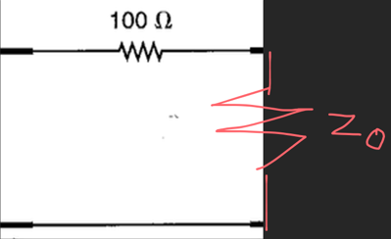
Og så mangler jeg lige nogle udtryk for dem.
$V_{2}\left(x\right)=V_{2}^{+}\left(x\right)+V_{2}^{-}\left(x\right)$
Men da outputtet er matched,
så har jeg ingen tilbagevendende
bølger.
$V_{2}\left(x\right)=V_{2}^{-}\left(x\right)$
Lad mig se på strømmene.
$I\left(x\right)=I^{+}\left(x\right)-I^{-}\left(x\right)=\frac{1}{Z_{0}}·\left(V^{+}\left(x\right)-V^{-}\left(x\right)\right)$
Og jeg har et spændingsfald
$$V_{S}-V_{2}=I·100Ω$$$V_{S}-V_{2}=\frac{100Ω}{Z_{0}}·\left(V_{1}^{+}\left(x\right)-V_{1}^{-}\left(x\right)\right)$
$V_{1}^{+}\left(x\right)-V_{1}^{-}\left(x\right)-V_{2}=\frac{100Ω}{Z_{0}}·\left(V_{1}^{+}\left(x\right)-V_{1}^{-}\left(x\right)\right)$
$V_{1}^{+}\left(x\right)-V_{1}^{-}\left(x\right)-\frac{100Ω}{Z_{0}}·\left(V_{1}^{+}\left(x\right)-V_{1}^{-}\left(x\right)\right)=V_{2}$
$V_{1}^{+}\left(x\right)-V_{1}^{-}\left(x\right)-2·\left(V_{1}^{+}\left(x\right)-V_{1}^{-}\left(x\right)\right)=V_{2}$
$-V_{1}^{+}\left(x\right)+V_{1}^{-}\left(x\right)=V_{2}$
Den tilbagevendende bølge kommer fra $b_{1}=Γ_{in}a_{1}=\frac{V_{1}^{-}}{\sqrt{Z_{0}}}$
$$Γ_{in}a_{1}\sqrt{Z_{0}}=V_{1}^{-}$$
$$-V_{1}^{+}\left(x\right)+Γ_{in}a_{1}\sqrt{Z_{0}}=V_{2}$$
$$a_{1}=\frac{V_{1}^{+}}{\sqrt{Z_{0}}} \\ -V_{1}^{+}\left(x\right)+Γ_{in}·\frac{V_{1}^{+}}{\sqrt{Z_{0}}}·\sqrt{Z_{0}}=V_{2} \\ -V_{1}^{+}\left(x\right)+Γ_{in}·V_{1}^{+}=V_{2} \\ V_{1}^{+}=\frac{V_{2}}{\left(Γ_{in}-1\right)}$$
$$S_{12}=\frac{V_{2}^{-}\left(x\right)}{\frac{V_{2}}{\left(Γ_{in}-1\right)}}=\frac{V_{2}^{-}\left(x\right)}{\frac{V_{2}^{-}\left(x\right)}{\left(Γ_{in}-1\right)}}=\left(\frac{1}{2}-1\right)=-\frac{1}{2}$$
$$S=\left[\begin{matrix}\frac{1}{2} & -\frac{1}{2} \\ -\frac{1}{2} & \frac{1}{2}\end{matrix}\right]$$
Svaret er vidst $\frac{1}{2}$. Det er derhen af, jeg mangler bare et fortegn.

Opgave 1.11 Find the S parameters of the 1-to-n turns ratio transformer shown in fig P.1.11 at ports 1-2 and 1’ - 2’.
Jeg aner ikke om transformerer. Det er noget med at input impedancen kiggende ind i netværket vil kunne beskrives ved
$$Z_{in}=\frac{Z_{L}}{n^{2}}$$
Det er måske en opgave til en anden dag.
$1-2,27∠120≈2,135-1,966·i$
$$1+2,27∠120≈1,966·i-0,135$$
$$\frac{1,966·i-0,135}{\left(2,135-1,966·i\right)\left(2,135+1,966·i\right)}·\left(2,135+1,966·i\right)=\frac{135}{1966·i-2135}-\frac{1966·i}{1966·i-2135}$$
$$\left(1,966·i-0,135\right)·\left(2,135+1,966·i\right)≈3,932·i-4,153$$
$$\left(2,135-1,966·i\right)\left(2,135+1,966·i\right)≈8,423$$

$$\frac{3,932}{8,423}i-\frac{4,153}{8,423}≈0,4668·i-0,4931 \\ 50·\left(0,4668·i-0,4931\right)≈23,34·i-24,66 \\ 23,34·i-24,66≈33,95∠136,6$$
$$0,6∠80≈0,5909·i+0,1042$$

Opgave 2.16. Mikrostrip størrelse og transmission igennem.
- Use Figs. 2.5.2 and 2.5.3 to calculate $W, λ$ and $ϵ_{eff}$ for a characteristic impedance of 50 Ω using RT/Duroid® with $ϵ_{r}=2,23$ and $h = 0,7874 mm.$
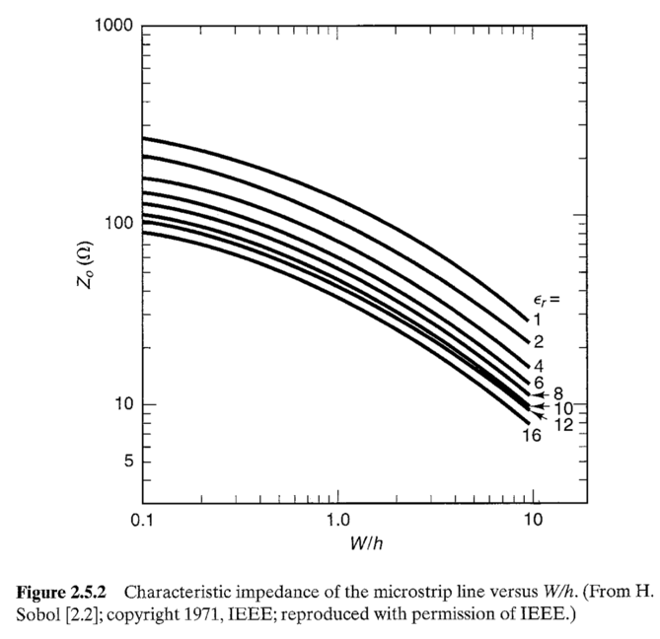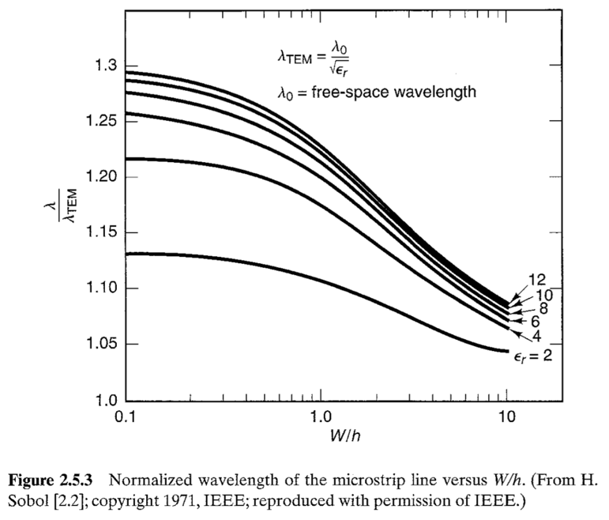
Tilpasset til 50Ω og min relative epsilon, så finder jeg at $\frac{W}{h}≈3$ og $\frac{λ}{λ_{TEM}}≈1,10$
$λ=1,10·λ_{0}·\frac{1}{\sqrt{ϵ_{r}}}=1,1·\frac{1}{\sqrt{2,23}}·λ_{0}≈0,7366λ_{0}$
$ϵ_{eff}$ har jeg ikke en formel for.
===========
$W/h≈3$
$λ≈0,7366λ_{0}$
===========


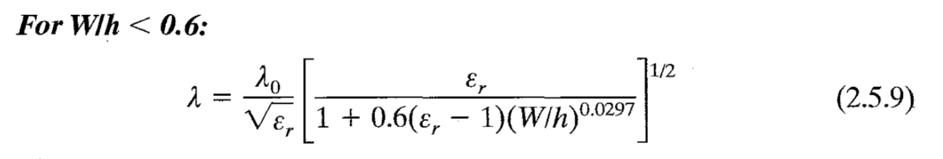
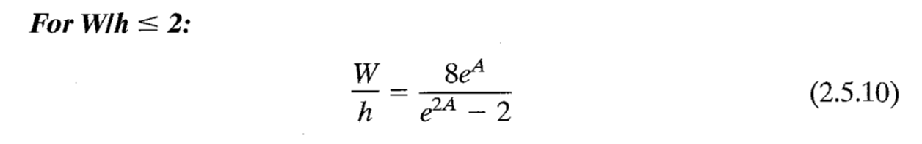
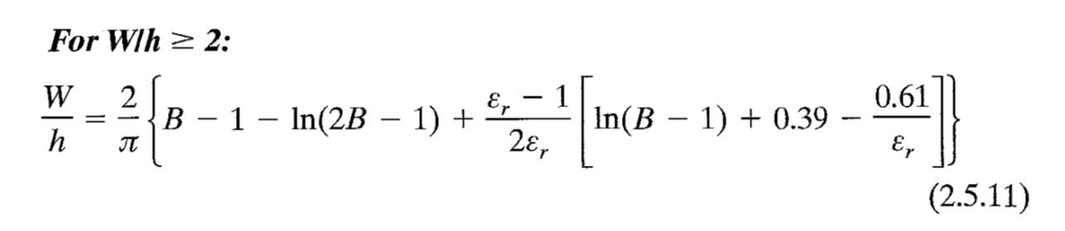
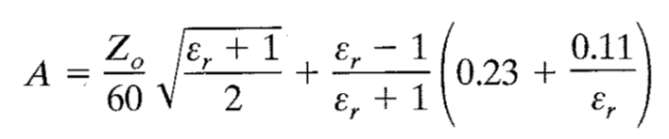
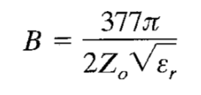
- Use (2.5.8) through (2.5.11) to show that for RT/Duroid® with $ϵ_{r}=2,23$ and $h = 0,7874mm$, a 50Ω characteristic impedance is obtained with W/h = 3.073.
Also, $ϵ_{eff}=1,91$ and $λ=0,7236λ_{0}$.
$A\left(ϵ_{r}, Z_{O}\right)≔\frac{Z_{O}}{60}·\sqrt{\frac{ϵ_{r}+1}{2}}+\frac{ϵ_{r}-1}{ϵ_{r}+1}·\left(0,23+\frac{0,11}{ϵ_{r}}\right)$
$B\left(ϵ_{r},Z_{O}\right)≔\frac{377π}{2·Z_{O}·\sqrt{ϵ_{r}}}$

$$A\left(2,23;50\right) ≈1,165$$
$$\frac{W}{h}=\frac{8·e^{1,165}}{e^{2·1,165}-2}≈3,098$$
Med formel 2.5.11
$$B\left(2,23;50\right)≈7,931$$
$$ratio\left(B,ϵ_{r}\right)≔\frac{2}{π}·\left(B-1-\ln\left(2B+1\right)+\frac{ϵ_{r}-1}{2ϵ_{r}}·\left(\ln\left(B-1\right)+0,39-\frac{0,61}{ϵ_{r}}\right)\right)$$ $ratio\left(7,931;2,23\right)≈2,974$
Jeg havde faktisk regnet med, at 2.5.11 ville give et tættere resultat.
Det er dog den jeg skulle bruge, hvis jeg regner med en w/h i den skala.
Følger formel 2.5.8
$$λ=\frac{λ_{0}}{\sqrt{ϵ_{r}}}·{\left(\frac{ϵ_{r}}{1+0,63·\left(ϵ_{r}-1\right)·{\left(\frac{W}{h}\right)}^{0,1255}}\right)}^{\frac{1}{2}}$$
$$λ=\frac{λ_{0}}{\sqrt{2,223}}·{\left(\frac{2,23}{1+0,63·\left(2,23-1\right)·{\left(2,974\right)}^{0,1255}}\right)}^{\frac{1}{2}}≈0,7288 λ_{0}$$
Så jeg har at:
===========
$\frac{W}{h}≈2,974$
$λ≈0,7288λ_{0}$
===========

Opgave 2.17
The 10nH inductor shown in fig P2.17 is to impemented at 1GHZ using an open circuited microstrip line with $Z_{O}=50Ω$. The microstrip material has $ϵ_{r}=6$ and $h=25mils$. Determine the width and length of the microstrip line.
Hvad skal den dække over?
$$Z_{L}=j·ω·L=j·2π·1·{10}^{9}·Hz·10·{10}^{-9}H≈\left(62,83 j\right)·Ω$$
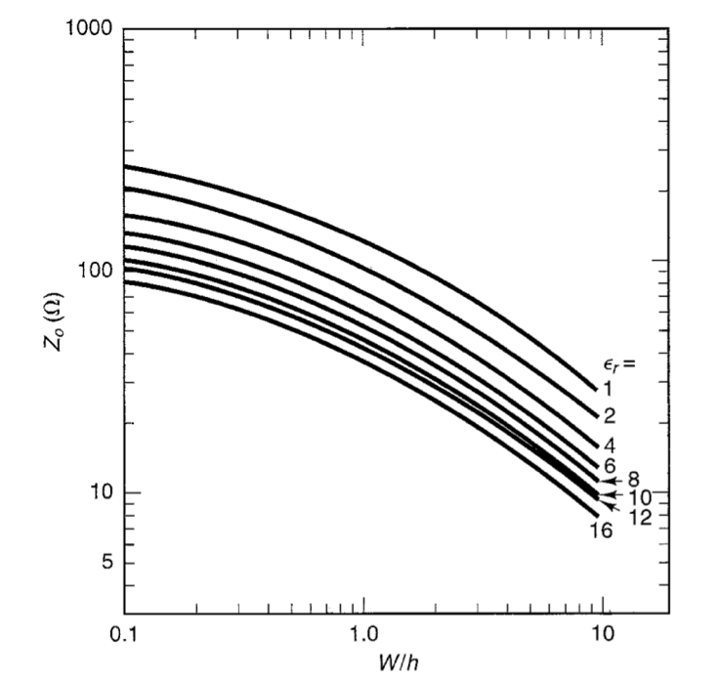
$Z_{in,open}=-jZ_{O}·\cot\left(β·l\right)=-jZ_{O}·\frac{1}{\tan\left(β·l\right)}=\left(62,83 j\right)·Ω$
$$62,83j=-j·50·\frac{1}{\tan\left(β·l\right)}$$
$$62,83\tan\left(βl\right)=-50 \\ β·l=\tan^{-1}\left(-\frac{50}{62,83}\right)≈-38,51$$
$$β=\frac{2π}{λ}=\frac{2π·f}{c}, c=λ·f$$
$$Definer: c=299792458 m·s^{-1};f=1·{10}^{9}Hz$$
$$β=\frac{2π·f}{c}≈20,96 \left(\frac{1}{m}\right)$$
Husk at det er i radianer.
$$l=\frac{\tan^{-1}\left(-\frac{50}{62,83}\right)}{20,96 \left(\frac{1}{m}\right)}≈-0,03207 m≈32mm$$
$\frac{W}{h}≈1,08$
$W=1,08·25mils=27 mils$
$W=1,08·25 mils·\frac{0,0254mm}{mils}=0,6858mm$
=============
$W=0,6858mm$
$h=0,635mm$
$l≈32mm$
=============
$$Slet definitioner:$$

Opgave 2.21
Design the matching circuits shown in Fig. P2.21 to transform the 50Ω load impedance to the input admittance given in the figures.
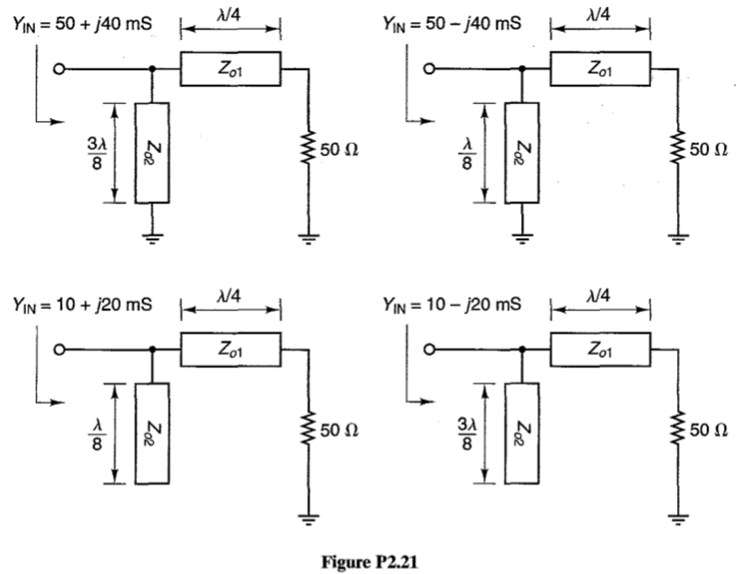
$Y_{0}=\frac{1}{50Ω}=0,02S$
Så jeg normaliserer efter det.
$Y_{1}=\frac{0,05}{0,02}+\frac{0,04}{0,02}j=2,5+2j$
$Y_{2}=\frac{0,05}{0,02}-\frac{0,04}{0,02}j=2,5-2 j$
$Y_{3}=\frac{0,01}{0,02}+\frac{0,02}{0,02}j=0,5+j$
$Y_{4}=\frac{0,01}{0,02}-\frac{0,02}{0,02}j=0,5-j$
Så lad mig tegne punkterne
på et smith kort

Og hvad? Hvordan kan mine microstrips påvirke det?
$Z_{in,open}=-jZ_{O}·\cot\left(βl\right)=-jZ_{O}·\frac{1}{\tan\left(β·l\right)}$ $Z_{in,short}=jZ_{O}·\tan\left(βl\right)$
Lad mig sige, at
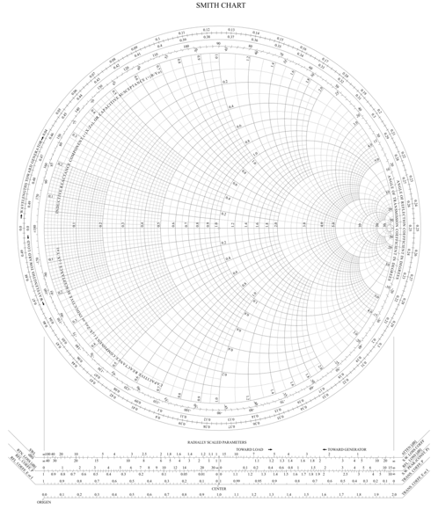
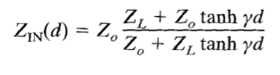
Jeg har en shunt som medføre phasedrej og jeg har en transmissionslinje som sørger for resistans. Det passer med at jeg har
- $Y_{in}=Y_{sc}+Y_{x}=0,050+0,04j S$
$Y_{sc}=\frac{1}{Z_{in,short}}=\frac{1}{jZ_{O}·\tan\left(βl\right)}=-j·\frac{1}{Z_{0}}·\cot\left(βl\right)$
$Y_{x}=\frac{1}{Z_{in}\left(l\right)}=\frac{1}{Z_{0}}·\frac{Z_{0}+Z_{L}\tan\left(βl\right)}{\left(Z_{L}+Z_{0}\tan\left(βl\right)\right)}, γ=jβ, \tanh\left(jx\right)=jtan\left(x\right)$
Admittance i parallel medføre sum af admittancer.
$$Y_{in}=y_{sc}+y_{L}, y_{L}=\frac{1}{Z_{x}+Z_{O}}$$

Opgave 3.5
In each of the stability circle drawings shown in fig p3.5 inidicate clearly the posible locations for a stable source reflection coefficient.
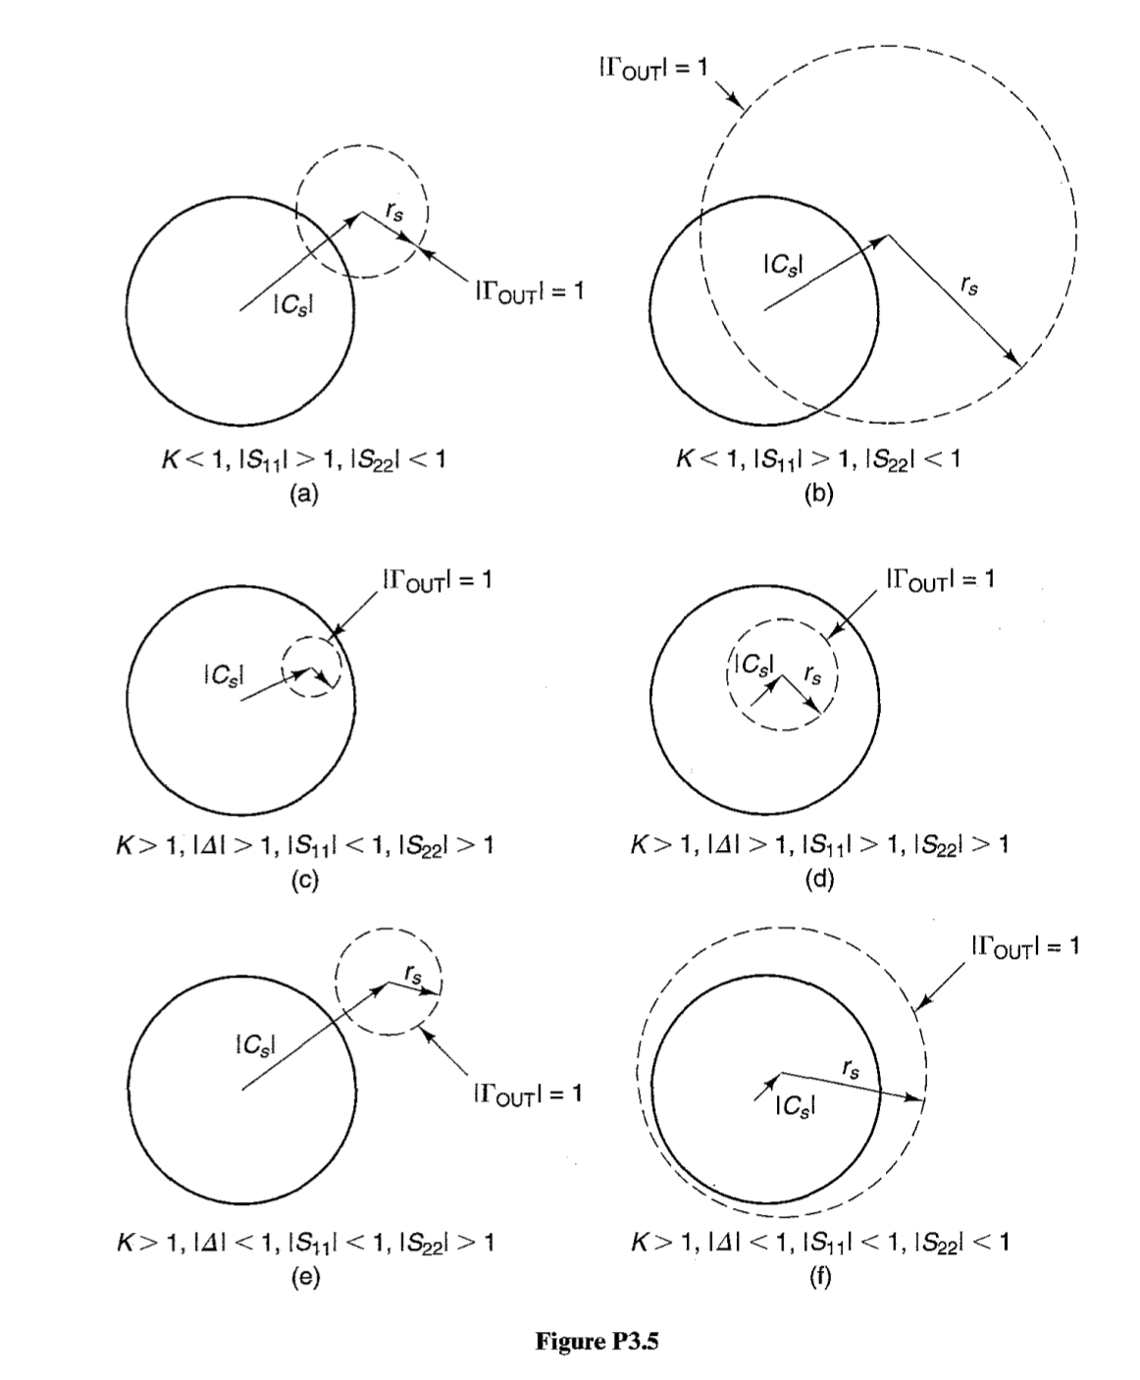
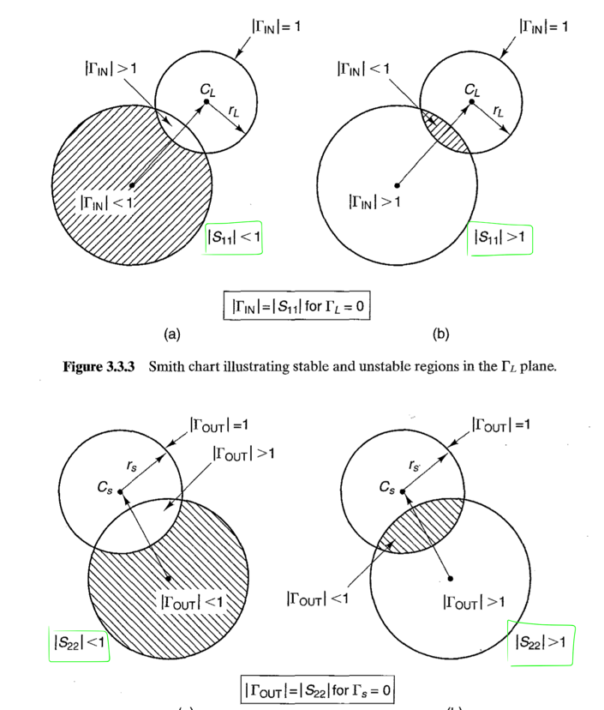
De er unconditional, så
Unconditional stability medføre, når $K>1, \left|Δ\right|<1$.
Hvis jeg skal tolke på hvad jeg ser, så ser jeg at $\left|S_{11}\right|<1$ medføre stabilitet udenfor cirklen for $\left|Γ_{in}\right|$. Omvendt modsat. På samme måde med $\left|S_{22}\right|<2$ for $\left|Γ_{out}\right|$
Giver det mening?
Ikke helt bare ud fra billederne, jeg tror de er meget simplificerede.
Jeg tror de prøver at fortælle mig om $\left|Δ\right|$. Jeg tror setuppet er unilateral hvilket gør
$$Δ=S_{11}S_{22}-S_{12}S_{21}=S_{11}S_{22}$$
Og $Γ_{in}=S_{11}, Γ_{out}=S_{22}$
Så antaget, at det er unilateral, så kan jeg besvare opgaven.
$K>1, \left|Δ\right|<1$ $←$ Unconditional stabil.
$K>1, \left|Δ\right|>1$ $←$ Potentielt ustabil.
$K<1, \left|Δ\right|<1$ $←$ Potentielt ustabil.
$K<1, \left|Δ\right|>1$ $←$ Potentielt meget ustabil.
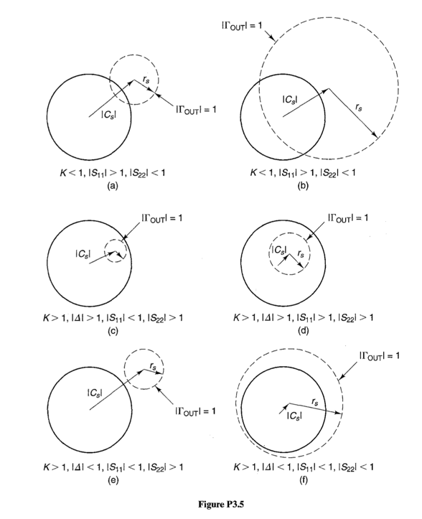
$Δ_{1}=S_{11}S_{22}<1, \frac{1}{S_{11}}>S_{22}, >1 ellers.$
Har jeg nogle unconditionals? Det blev til en.
De andre betegnes som potentielt ustabile.
$$Skriv ligningen her.$$

$$Δ\left(S\right)≈0,99$$

Opgave 3.14. R serie og R shunt netværk udledt, input vs output ( Vigtigt √ )
Show how resistive loading can stabilize a transistor whose S parameters at $f=750MHz$ are
$$S≔\left[\begin{matrix}0,69∠-78 & 0,033∠41,4 \\ 5,67∠123 & 0,84∠-25\end{matrix}\right]$$
$$S=\left[\begin{matrix}0,69∠-78 & 0,033∠41,4 \\ 5,67∠123 & 0,84∠-25\end{matrix}\right]≈\left[\begin{matrix}0,1435+\left(-\left(0,6749·i\right)\right) & 0,02475+0,02182·i \\ -3,088+4,755·i & 0,7613+\left(-\left(0,355·i\right)\right)\end{matrix}\right]$$Consider the four types of resistive loading shown in Fig 3.3.9
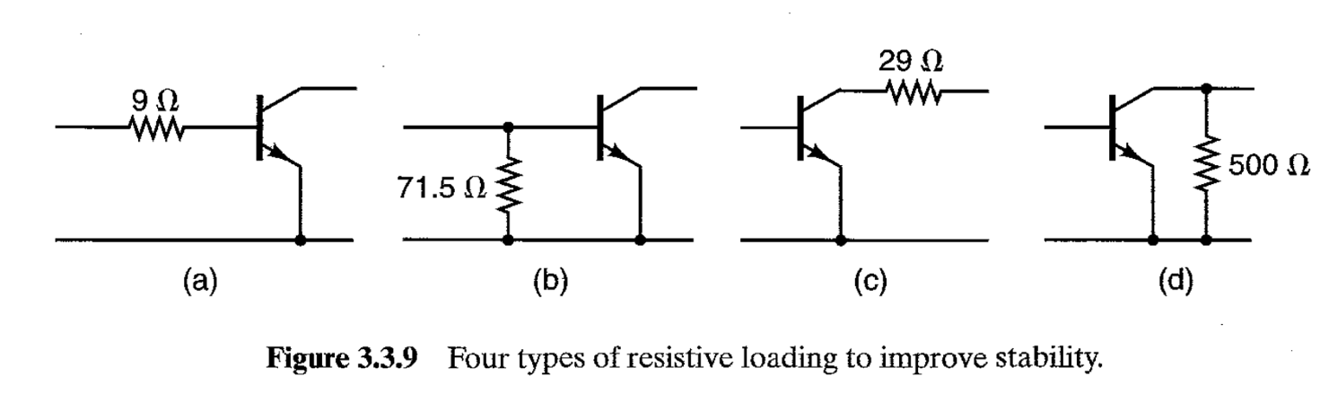
De 4 forskellige typer af resisterende loading, først serie eller shunt og så i input matching netværk og output matching netværk.
Input side.
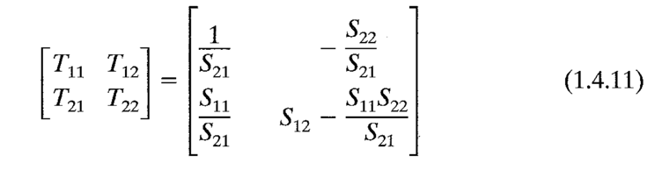
Min strategi er, at jeg vil dele netværket op i transistoren og så dens matching. Så transformerer jeg begge til transmissions matricer, og laver cascade kobling for at simulerer cascade koblingens effekt.
$T_{Transform}\left(S\right)≔\left[\begin{matrix}\frac{1}{S\left[2\right]\left[1\right]} & -\frac{S\left[2\right]\left[2\right]}{S\left[2\right]\left[1\right]} \\ \frac{S\left[1\right]\left[1\right]}{S\left[2\right]\left[1\right]} & S\left[1\right]\left[2\right]-S\left[1\right]\left[1\right]·\frac{S\left[2\right]\left[2\right]}{S\left[2\right]\left[1\right]}\end{matrix}\right]$
$T_{transistor}=T_{Transform}\left(S\right)$
$T_{transistor}=\left[\begin{matrix}\frac{1}{4,755·i-3,088} & \frac{0,355·i-0,7613}{4,755·i-3,088} \\ \frac{0,1435-0,6749·i}{4,755·i-3,088} & 0,02475+0,02182·i+\left(-\left(\frac{\left(0,1435-0,6749·i\right)·\left(0,7613-0,355·i\right)}{4,755·i-3,088}\right)\right)\end{matrix}\right]$
Hvad med mit matching netværk?
For en transistor netværk har jeg symmetri. Da gælder at
$S_{11}=S_{22}, S_{21}=S_{12}$
$a_{2}=0→Γ_{L}=0→Γ_{in}=S_{11}$
$Γ_{in}=S_{11}=\frac{Z_{L}-Z_{0}}{Z_{L}+Z_{0}}$
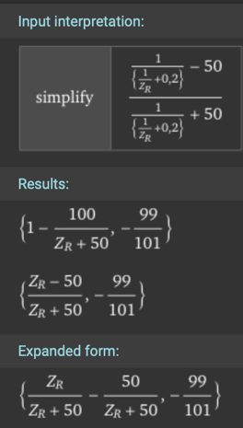
Givet at jeg i hvert af tilfældende antager perfekt matching på output siden, med en karakteristisk impedans på 50Ω.
$$S_{11}=\frac{Z_{L}-50}{Z_{L}+50}$$For serie forbindelser vil jeg have:
$Z_{L}=Z_{R}+Z_{0}=Z_{R}+50$
====================
$S_{11}=\frac{Z_{R}+50 -50}{Z_{R}+50 +50}=\frac{Z_{R}}{Z_{R}+100}$
====================
For parallel forbindelse vil jeg have.
$Z_{L}=Z_{R}||50Ω=\frac{1}{\frac{1}{Z_{R}}+\frac{1}{50}}=\frac{1}{\frac{1}{Z_{R}}+0,02}$
$S_{11}=\frac{\frac{1}{\frac{1}{Z_{R}}+0,02}-50}{\frac{1}{\frac{1}{Z_{R}}+0,02}+50}=-\left(\frac{25}{Z_{R}+25}\right)$
Wolfram giver ikke helt wordmat ret i det så simple udtryk.
$$S_{11}=\frac{\frac{1}{\frac{1}{Z_{R}}+0,02}-50·\frac{\left(\frac{1}{Z_{R}}+0,02\right)}{\frac{1}{Z_{R}}+0,02}}{\frac{1}{\frac{1}{Z_{R}}+0,02}+50·\frac{\left(\frac{1}{Z_{R}}+0,02\right)}{\left(\frac{1}{Z_{R}}+0,02\right)}}=\frac{\frac{1-50·\left(\frac{1}{Z_{R}}+0,02\right)}{\frac{1}{Z_{R}}+0,02}}{\frac{1+50·\left(\frac{1}{Z_{R}}+0,02\right)}{\frac{1}{Z_{R}}+0,02}}$$
$S_{11}=\frac{\frac{1-50·\left(\frac{1}{Z_{R}}+0,02\right)}{\frac{1}{Z_{R}}+0,02}}{\frac{1+50·\left(\frac{1}{Z_{R}}+0,02\right)}{\frac{1}{Z_{R}}+0,02}}=\frac{1-50·\left(\frac{1}{Z_{R}}+0,02\right)}{1+50·\left(\frac{1}{Z_{R}}+0,02\right)}·\frac{\frac{1}{Z_{R}}+0,02}{\frac{1}{Z_{R}}+0,02}$
$S_{11}=\frac{1-50·\left(\frac{1}{Z_{R}}+0,02\right)}{1+50·\left(\frac{1}{Z_{R}}+0,02\right)}=\frac{1-\frac{50}{Z_{R}}-50·0,02}{1+\frac{50}{Z_{R}}+50·0,02}=\frac{-\frac{50}{Z_{R}}}{2+\frac{50}{Z_{R}}}=\frac{-\frac{50}{Z_{R}}}{\frac{2Z_{R}+50}{Z_{R}}}=-\frac{50Z_{R}}{Z_{R}·\left(2Z_{R}+50\right)}=-\frac{50}{2Z_{R}+50}=-\frac{25}{Z_{R}+25}$
Jeg vil godt nok give wordmat ret… Mystisk. Men det kan være den bare er på en anden form, da den hedder $Z_{R}+50$i nævneren.
=============
$S_{11}=-\left(\frac{25}{Z_{R}+25}\right)$
=============
Hvad med transmission?
$S_{12}=\frac{b_{2}}{a_{1}}|a_{2}=0$
$S_{12}=\frac{1}{\frac{1}{\sqrt{Z_{0}}}}·\frac{1}{V_{1}^{+}\left(x\right)}·V_{2}^{-}\left(x\right)·\frac{1}{\sqrt{Z_{0}}}=\frac{V_{2}^{-}\left(x\right)}{V_{1}^{+}\left(x\right)}$ $\left(1\right)$
Så hvad er spændingerne?
$V_{2}\left(x\right)=V_{2}^{+}\left(x\right)+V_{2}^{-}\left(x\right)$
Og da $a_{2}=\frac{V_{2}^{+}\left(x\right)}{\sqrt{Z_{0}}}=0, V_{2}^{+}\left(x\right)=a_{2}·\sqrt{Z_{0}}, V_{2}^{+}\left(x\right)=0·\sqrt{Z_{0}}=0$.
$V_{2}\left(x\right)=V_{2}^{-}\left(x\right)$ $\left(2\right)$
Og jeg har et spændingsfald over min resistor som er
$V_{1}-V_{2}=I_{1}·Z_{R}$ $\left(3\right)$
$$V_{1}^{+}\left(x\right)+V_{1}^{-}\left(x\right)-V_{2}^{-}=\frac{1}{Z_{0}}·\left(V_{1}^{+}\left(x\right)-V_{1}^{-}\left(x\right)\right)·Z_{R}$$
$$V_{1}^{+}\left(x\right)+V_{1}^{-}\left(x\right)-V_{2}^{-}=\frac{1}{Z_{0}}·\left(V_{1}^{+}\left(x\right)-V_{1}^{-}\left(x\right)\right)·Z_{R}$$Og hvad kan jeg sige om min reflekterende spænding ved indgangen?
$b_{1}=a_{1}·Γ_{in}$
$$V_{1}^{-}\left(x\right)·\frac{1}{\sqrt{Z_{0}}}=V_{1}^{+}\left(x\right)·\frac{1}{\sqrt{Z_{0}}}·Γ_{in}$$$V_{1}^{-}\left(x\right)=V_{1}^{+}\left(x\right)·Γ_{in}$ $\left(4\right)$

$$V_{1}^{+}\left(x\right)+V_{1}^{+}\left(x\right)·Γ_{in}-V_{2}^{-}=\frac{1}{Z_{0}}·\left(V_{1}^{+}\left(x\right)-V_{1}^{+}\left(x\right)·Γ_{in}\right)·Z_{R} \\ V_{1}^{+}\left(x\right)+V_{1}^{+}\left(x\right)·Γ_{in}-\frac{Z_{R}}{Z_{0}}·\left(V_{1}^{+}\left(x\right)-V_{1}^{+}\left(x\right)·Γ_{in}\right)=V_{2}^{-}\left(x\right) \\ V_{1}^{+}\left(x\right)+V_{1}^{+}\left(x\right)·Γ_{in}-\frac{Z_{R}}{Z_{0}}·V_{1}^{+}\left(x\right)+\frac{Z_{R}}{Z_{0}}V_{1}^{+}\left(x\right)·Γ_{in}=V_{2}^{-}\left(x\right)$$
$$V_{1}^{+}\left(x\right)·\left(1+Γ_{in}-\frac{Z_{R}}{Z_{0}}+\frac{Z_{R}}{Z_{0}}·Γ_{in}\right)=V_{2}^{-}\left(x\right)$$$V_{1}^{+}\left(x\right)=\frac{V_{2}^{-}\left(x\right)}{\left(1+·Γ_{in}-\frac{Z_{R}}{Z_{0}}+\frac{Z_{R}}{Z_{0}}·Γ_{in}\right)}$ $\left(5\right)$
=====================================
$S_{12}=\frac{V_{2}^{-}\left(x\right)}{\frac{V_{2}^{-}\left(x\right)}{\left(1+·Γ_{in}-\frac{Z_{R}}{Z_{0}}+\frac{Z_{R}}{Z_{0}}·Γ_{in}\right)}}=1+Γ_{in}+\frac{Z_{R}}{Z_{0}}·\left(Γ_{in}-1\right)$ $←Serie forbindelse \left(6\right)$
=====================================
Hvad med for parallel forbindelser?
$S_{12}=\frac{V_{2}^{-}\left(x\right)}{V_{1}^{+}\left(x\right)}$ $\left(1\right)$
Igen, så antager jeg perfekt matched udgangsside.
$V_{2}\left(x\right)=V_{2}^{+}\left(x\right)+V_{2}^{-}\left(x\right), a_{2}=V_{2}^{+}\left(x\right)·\frac{1}{\sqrt{Z_{0}}}=0, V_{2}^{+}\left(x\right)=0·\sqrt{Z_{0}}=0$
$V_{2}\left(x\right)=V_{2}^{-}\left(x\right)$ $\left(2\right)$
Men der sker en strøm deling.
$I_{1}=I_{R}+I_{2}$
$\frac{1}{Z_{0}}·\left(V_{1}^{+}-V_{1}^{-}\right)=\frac{1}{Z_{0}}·\left(V_{R}^{+}-V_{R}^{-}+V_{2}^{+}-V_{2}^{-}\right)$
$V_{1}^{+}-V_{1}^{-}=V_{R}^{+}-V_{R}^{-}+V_{2}^{+}-V_{2}^{-}=V_{R}^{+}-V_{R}^{-}+V_{2}^{-}$ $\left(3\right)$
Og igen lad mig forklare den reflekterede input spænding som
$b_{1}=a_{1}·Γ_{in}$
$V_{1}^{-}·\frac{1}{\sqrt{Z_{0}}}=V_{1}^{+}·\frac{1}{\sqrt{Z_{0}}}·Γ_{in}$
$V_{1}^{-}=V_{1}^{+}·Γ_{in}$ $\left(4\right)$
$V_{1}^{+}-V_{1}^{+}·Γ_{in}=V_{R}^{+}-V_{R}^{-}+V_{2}^{-}$
Min spænding over resistoren er lige med indgangsspændingen.
$V_{1}=V_{R}$
$V_{1}^{+}-V_{1}^{+}·Γ_{in}=V_{1}^{+}-V_{1}^{-}+V_{2}^{-}$
$V_{1}^{+}-V_{1}^{+}-V_{1}^{+}·Γ_{in}+V_{1}^{-}=V_{2}^{-}$
$V_{1}^{+}-V_{1}^{+}-V_{1}^{+}·Γ_{in}+V_{1}^{+}·Γ_{in}=V_{2}^{-}$
$V_{1}^{+}·2·Γ_{in}=V_{2}^{-}$
$V_{1}^{+}=\frac{V_{2}^{-}}{2·Γ_{in}}$ $\left(5\right)$
================
$S_{12}=\frac{V_{2}^{-}\left(x\right)}{\frac{V_{2}^{-}}{2·Γ_{in}}}=2·Γ_{in}$
================

Så hvad har jeg? To konfiguration, et for en resistor i serie og en for en resistor shunted.
$S_{serie}=\left[\begin{matrix}\frac{Z_{R}}{Z_{R}+100} & 1+Γ_{in}+\frac{Z_{R}}{Z_{0}}·\left(Γ_{in}-1\right) \\ 1+Γ_{in}+\frac{Z_{R}}{Z_{0}}·\left(Γ_{in}-1\right) & \frac{Z_{R}}{Z_{R}+100}\end{matrix}\right]$
$S_{parallel}=\left[\begin{matrix}-\left(\frac{25}{Z_{R}+25}\right) & 2·Γ_{in} \\ 2·Γ_{in} & -\left(\frac{25}{Z_{R}+25}\right)\end{matrix}\right]$
Og for jeg kender jo også min $Γ_{in}$ ved målingerne som $Γ_{in}=S_{11}+\frac{S_{12}S_{21}Γ_{L}}{1-S_{22}Γ_{L}}$, og $Γ_{L}=0, Γ_{in}=S_{11}$.

$S_{serie}=\left[\begin{matrix}\frac{Z_{R}}{Z_{R}+100} & 1+Γ_{in}·\left(1+\frac{Z_{R}}{Z_{0}}\right)-\frac{Z_{R}}{Z_{0}} \\ 1+Γ_{in}·\left(1+\frac{Z_{R}}{Z_{0}}\right)-\frac{Z_{R}}{Z_{0}} & \frac{Z_{R}}{Z_{R}+100}\end{matrix}\right]$
$S_{serie}=\left[\begin{matrix}\frac{Z_{R}}{Z_{R}+100} & 1+\frac{Z_{R}}{Z_{R}+100}·\left(1+\frac{Z_{R}}{Z_{0}}\right)-\frac{Z_{R}}{Z_{0}} \\ 1+\frac{Z_{R}}{Z_{R}+100}·\left(1+\frac{Z_{R}}{Z_{0}}\right)-\frac{Z_{R}}{Z_{0}} & \frac{Z_{R}}{Z_{R}+100}\end{matrix}\right]$
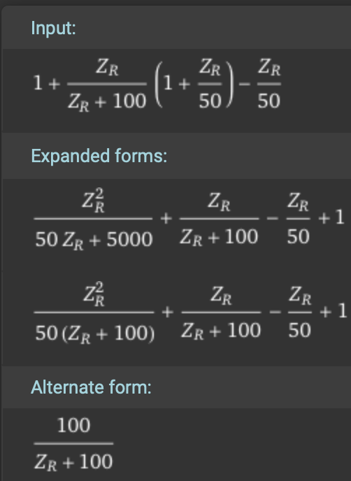
Som med parallelen, så lad mig indsætte for Z0.
$$1+\frac{Z_{R}}{Z_{R}+100}·\left(1+\frac{Z_{R}}{50}\right)-\frac{Z_{R}}{50}=\frac{100}{Z_{R}+100}$$
====================
$S_{serie}=\left[\begin{matrix}\frac{Z_{R}}{Z_{R}+100} & \frac{100}{Z_{R}+100} \\ \frac{100}{Z_{R}+100} & \frac{Z_{R}}{Z_{R}+100}\end{matrix}\right]$
====================

$S_{parallel}=\left[\begin{matrix}-\left(\frac{25}{Z_{R}+25}\right) & 2·Γ_{in} \\ 2·Γ_{in} & -\left(\frac{25}{Z_{R}+25}\right)\end{matrix}\right]=\left[\begin{matrix}-\left(\frac{25}{Z_{R}+25}\right) & -2·\frac{25}{Z_{R}+25} \\ -2·\frac{25}{Z_{R}+25} & -\left(\frac{25}{Z_{R}+25}\right)\end{matrix}\right]=\left[\begin{matrix}-\left(\frac{25}{Z_{R}+25}\right) & -\frac{50}{Z_{R}+25} \\ -\frac{50}{Z_{R}+25} & -\left(\frac{25}{Z_{R}+25}\right)\end{matrix}\right]$
============================
$S_{serie}≔\left[\begin{matrix}\frac{Z_{R}}{Z_{R}+100} & \frac{100}{Z_{R}+100} \\ \frac{100}{Z_{R}+100} & \frac{Z_{R}}{Z_{R}+100}\end{matrix}\right]$
$S_{parallel}≔\left[\begin{matrix}-\left(\frac{25}{Z_{R}+25}\right) & -\frac{50}{Z_{R}+25} \\ -\frac{50}{Z_{R}+25} & -\left(\frac{25}{Z_{R}+25}\right)\end{matrix}\right]$
============================

$T_{Transform}\left(S_{serie}\right)=\left[\begin{matrix}1+0,01 Z_{R} & -\left(0,01 Z_{R}\right) \\ 0,01 Z_{R} & 1+\left(-\left(0,01 Z_{R}\right)\right)\end{matrix}\right]$
$T_{serie}\left(Z_{R}\right)≔\left[\begin{matrix}1+0,01 Z_{R} & -\left(0,01 Z_{R}\right) \\ 0,01 Z_{R} & 1+\left(-\left(0,01 Z_{R}\right)\right)\end{matrix}\right]$
$T_{Transform}\left(S_{parallel}\right)=\left[\begin{matrix}-0,5+\left(-\left(0,02 Z_{R}\right)\right) & -0,5 \\ 0,5 & -\left(\frac{75}{2 Z_{R}+50}\right)\end{matrix}\right]$
$T_{parallel}\left(Z_{R}\right) :=\left[\begin{matrix}-0,5+\left(-\left(0,02 Z_{R}\right)\right) & -0,5 \\ 0,5 & -\left(\frac{75}{2 Z_{R}+50}\right)\end{matrix}\right]$
$T_{Transform}\left(S\right)=\left[\begin{matrix}\frac{1}{4,755·i-3,088} & \frac{0,355·i-0,7613}{4,755·i-3,088} \\ \frac{0,1435-0,6749·i}{4,755·i-3,088} & 0,02475+0,02182·i+\left(-\left(\frac{\left(0,1435-0,6749·i\right)·\left(0,7613-0,355·i\right)}{4,755·i-3,088}\right)\right)\end{matrix}\right]$
$T_{S}≔\left[\begin{matrix}\frac{1}{4,755·i-3,088} & \frac{0,355·i-0,7613}{4,755·i-3,088} \\ \frac{0,1435-0,6749·i}{4,755·i-3,088} & 0,02475+0,02182·i+\left(-\left(\frac{\left(0,1435-0,6749·i\right)·\left(0,7613-0,355·i\right)}{4,755·i-3,088}\right)\right)\end{matrix}\right]$
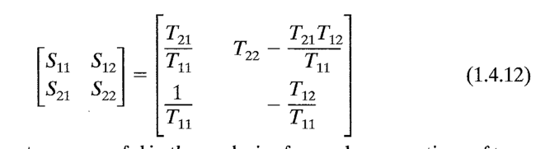
$S_{Transform}\left(T\right)≔\left[\begin{matrix}\frac{T\left[2\right]\left[1\right]}{T\left[1\right]\left[1\right]} & T\left[2\right]\left[2\right]-T\left[2\right]\left[1\right]·\frac{T\left[1\right]\left[2\right]}{T\left[1\right]\left[1\right]} \\ \frac{1}{T\left[1\right]\left[1\right]} & -\frac{T\left[1\right]\left[2\right]}{T\left[1\right]\left[1\right]}\end{matrix}\right]$
Så hvad?
Jeg har min Transmissions funktioner. Nu skal jeg så bare se hvordan de påvirker mit system.
Steps:
- Vælg resistorens værdi.
- Vælg transmissions netværk, serie eller shunt.
- Vælg output eller input matching.
- Matrix multiplicer.
- Transformer tilbage til S parametre.
Lad mig bare bruge den samme resistor, så det ikke er dens størrelse, som betyder noget for påvirkningen.

$$T_{1}=T_{serie}\left(100\right)=\left[\begin{matrix}2 & -1 \\ 1 & 0\end{matrix}\right]$$$T_{1}≔\left[\begin{matrix}2 & -1 \\ 1 & 0\end{matrix}\right]$
$$T_{2}=T_{parallel}\left(100\right)=\left[\begin{matrix}-2,5 & -0,5 \\ 0,5 & -0,3\end{matrix}\right]$$$T_{2}≔\left[\begin{matrix}-2,5 & -0,5 \\ 0,5 & -0,3\end{matrix}\right]$
$T_{resultat1}=T_{1}·T_{S}≈\left[\begin{matrix}0,3484 & 0,2603 \\ 0,1764 & 0,1482\end{matrix}\right]∠\left[\begin{matrix}-103 & 53,31 \\ -123 & 32\end{matrix}\right]$
$T_{resultat2}=T_{2}·T_{S}≈\left[\begin{matrix}0,4575 & 0,4001 \\ 0,08815 & 0,06451\end{matrix}\right]∠\left[\begin{matrix}49,52 & -154,8 \\ -99,1 & 58,1\end{matrix}\right]$
$T_{resultat3}=T_{S}·T_{1}≈\left[\begin{matrix}0,2273 & 0,1764 \\ 0,1362 & 0,1217\end{matrix}\right]∠\left[\begin{matrix}-107 & 57 \\ 164,9 & -21\end{matrix}\right]$
$T_{resultat4}=T_{S}·T_{2}≈\left[\begin{matrix}0,509 & 0,05146 \\ 0,3583 & 0,02877\end{matrix}\right]∠\left[\begin{matrix}53,47 & 78,41 \\ -22,11 & -12,63\end{matrix}\right]$
$S_{resultat1}=S_{Transform}\left(\left[\begin{matrix}0,3484 & 0,2603 \\ 0,1764 & 0,1482\end{matrix}\right]∠\left[\begin{matrix}-103 & 53,31 \\ -123 & 32\end{matrix}\right]\right)≈\left[\begin{matrix}0,5063 & 0,01671 \\ 2,87 & 0,7471\end{matrix}\right]∠\left[\begin{matrix}-20 & 21,61 \\ 103 & -23,69\end{matrix}\right]$
$S_{resultat2}=S_{Transform}\left(\left[\begin{matrix}0,4575 & 0,4001 \\ 0,08815 & 0,06451\end{matrix}\right]∠\left[\begin{matrix}49,52 & -154,8 \\ -99,1 & 58,1\end{matrix}\right]\right)≈\left[\begin{matrix}0,1927 & 0,01272 \\ 2,186 & 0,8745\end{matrix}\right]∠\left[\begin{matrix}-148,6 & -131,2 \\ -49,52 & -24,32\end{matrix}\right]$
$S_{resultat3}=S_{Transform}\left(\left[\begin{matrix}0,2273 & 0,1764 \\ 0,1362 & 0,1217\end{matrix}\right]∠\left[\begin{matrix}-107 & 57 \\ 164,9 & -21\end{matrix}\right]\right)≈\left[\begin{matrix}0,5992 & 0,02559 \\ 4,399 & 0,7761\end{matrix}\right]∠\left[\begin{matrix}-88,1 & 25,42 \\ 107 & -16\end{matrix}\right]$
$S_{resultat4}=S_{Transform}\left(\left[\begin{matrix}0,509 & 0,05146 \\ 0,3583 & 0,02877\end{matrix}\right]∠\left[\begin{matrix}53,47 & 78,41 \\ -22,11 & -12,63\end{matrix}\right]\right)≈\left[\begin{matrix}0,7039 & 0,01144 \\ 1,965 & 0,1011\end{matrix}\right]∠\left[\begin{matrix}-75,58 & -135,1 \\ -53,47 & -155,1\end{matrix}\right]$

==========================================
$S_{resultat1}=\left[\begin{matrix}0,5063 & 0,01671 \\ 2,87 & 0,7471\end{matrix}\right]∠\left[\begin{matrix}-20 & 21,61 \\ 103 & -23,69\end{matrix}\right]$ $←Serie input matched$
$S_{resultat2}=\left[\begin{matrix}0,1927 & 0,01272 \\ 2,186 & 0,8745\end{matrix}\right]∠\left[\begin{matrix}-148,6 & -131,2 \\ -49,52 & -24,32\end{matrix}\right]$ $←Shunted input matched$
$S_{resultat3}=\left[\begin{matrix}0,5992 & 0,02559 \\ 4,399 & 0,7761\end{matrix}\right]∠\left[\begin{matrix}-88,1 & 25,42 \\ 107 & -16\end{matrix}\right]$ $←Serie output matched$
$S_{resultat4}=\left[\begin{matrix}0,7039 & 0,01144 \\ 1,965 & 0,1011\end{matrix}\right]∠\left[\begin{matrix}-75,58 & -135,1 \\ -53,47 & -155,1\end{matrix}\right]$ $←Shunted output matched$
==========================================
Så hvad ser jeg? Input kontra output?
For min serieforbindelse, så ser jeg, at output matching giver en bedre transmission da $S_{21}=4,399≫2,87$. Jeg ser at de transmitterede i samme omgang ikke ser meget faseændring, det gør reflekteringen på indgangen: $-88,1--20=-60,1°$ i fasedrej for $S_{11}$.
Hvad med min shuntede forbindelse?
Lidt ekstra refleksion på indgangen gående fra input matching til output matching, til gengæld mindre refleksion på outputtet. Ellers så er transmissionenen omtrængt den samme. Hvor der ses en stor ændring er dog også for de reflekteredes fase. $-148,6°--75,58°=-73,02°, -24,32°--155,1°=130,78°$, oplever $S_{11}$ og $S_{22}$ i henholdsvis i fasedrej.
Og taget i udgangspunkt til starten?
$S=\left[\begin{matrix}0,69 & 0,033 \\ 5,67 & 0,84\end{matrix}\right]∠\left[\begin{matrix}-78 & 41,4 \\ 123 & -25\end{matrix}\right]$
- Alle taber på transmissionen, det er klart, da det er resistivt, og der da tabes energi. Den mindste energi på transmissionen sker dog ved en serie forbundet output resistor.
- Hvis der er et stort kræv til, at transistoren ikke må reverse transmitteres, så ses det, at shunt matchingen klarer det bedst. Input som output.
- Hvis man ønsker en fase omkring transmissionerne, som ikke er så påvirkede, så kan man vælge serie forbindelsen, output som input. De konfigurationer oplever det mindste fasedrej, omkring de 15° -> 20° i fasetab.

$$Slet definitioner:$$

Opgave 3.16. Unilateral transistor, max gain matched.
$$S≔\left[\begin{matrix}0,706∠-160 & 0 \\ 5,01∠85 & 0,508∠-20\end{matrix}\right]$$
Hvad er mit mål?
$$G_{TU,max}=G_{s,max}G_{O}G_{L,max}$$

Lave input og output
matching netværke, som sikrer at hele systemet set som et nyt netværk vil have en $S_{11}$ og $S_{22}$ minimeret, da det er sådan det maximale gain fås udfra:
$$G_{TU,max}=G_{s,max}G_{O}G_{L,max}=\frac{1}{1-{\left|S_{11}\right|}^{2}}·{\left|S_{21}\right|}^{2}·\frac{1}{1-{\left|S_{22}\right|}^{2}}$$
Får at gøre det, så skal jeg implementerer netværke som sørger for
$$Γ_{S}=S_{11}^{⋆} \\ Γ_{L}=S_{22}^{⋆}$$
$Γ=\frac{Z-Z_{0}}{Z+Z_{0}}$
Og
$Z=Z_{0}·\frac{1+Γ}{1-Γ}$
Set fra min input side, så har jeg min matching +
source modstanden, lad mig sige, at den er matched til 50Ω.
$Z_{S}=Z_{in}+Z_{0}$
$$Z_{in}+Z_{0}=Z_{0}·\frac{1+Γ_{S}}{1-Γ_{S}}$$
$$Z_{in}=Z_{0}·\frac{1+Γ_{S}}{1-Γ_{S}}+Z_{0}$$
$$Z_{in}=Z_{0}·\frac{1+Γ_{S}}{1-Γ_{S}}+\frac{Z_{0}·\left(1-Γ_{S}\right)}{1-Γ_{S}}$$
$$Z_{in}=Z_{0}·\frac{1+Γ_{S}+1-Γ_{S}}{1-Γ_{S}}=Z_{0}·\frac{2}{1-Γ_{S}}$$
$$50·\frac{1+0,706∠160}{1-0,706∠160}≈12,32∠43,92$$
$$50·\frac{1+0,508∠\left(20\right)}{1-0,508∠\left(20\right)}≈135∠25,1$$

Så har jeg en konkret værdi, når jeg har indsat for $Γ_{s}=S_{11}^{⋆}=0,706∠160°$
$$Z_{in}=50·\frac{2}{1-0,706∠\left(160\right)}≈59,49∠8,259≈8,546·i+58,87$$
Så det er hvad jeg skal have i mit input matching netværk.
Hvad med mit output matching? Der ser jeg også bare mod mit
output matching netværk og en termineret output på 50Ω.
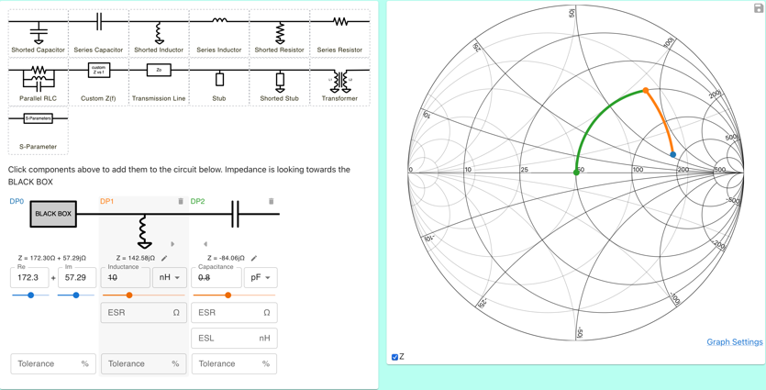
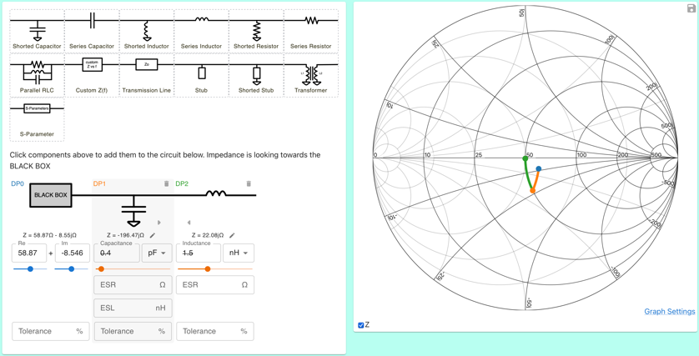
Den burde altså følge samme form som den jeg løste for mit
input netværk. $Γ_{L}=0,508∠20$
$Z_{out}=50·\frac{2}{1-0,508∠20 }≈181,6∠18,39$
Højt.
==================
$Z_{in}≈59,49∠\left(-8,259\right)$
$Z_{out}≈181,6∠18,39≈57,29·i+172,3$
==================
Hvordan ser det ud på et smith chart? Jeg matcher det med det samme.

$C=0,3320pF, L=1,440nH$ $L=9,3nH, C=0,7760pF$
Mit netværk:

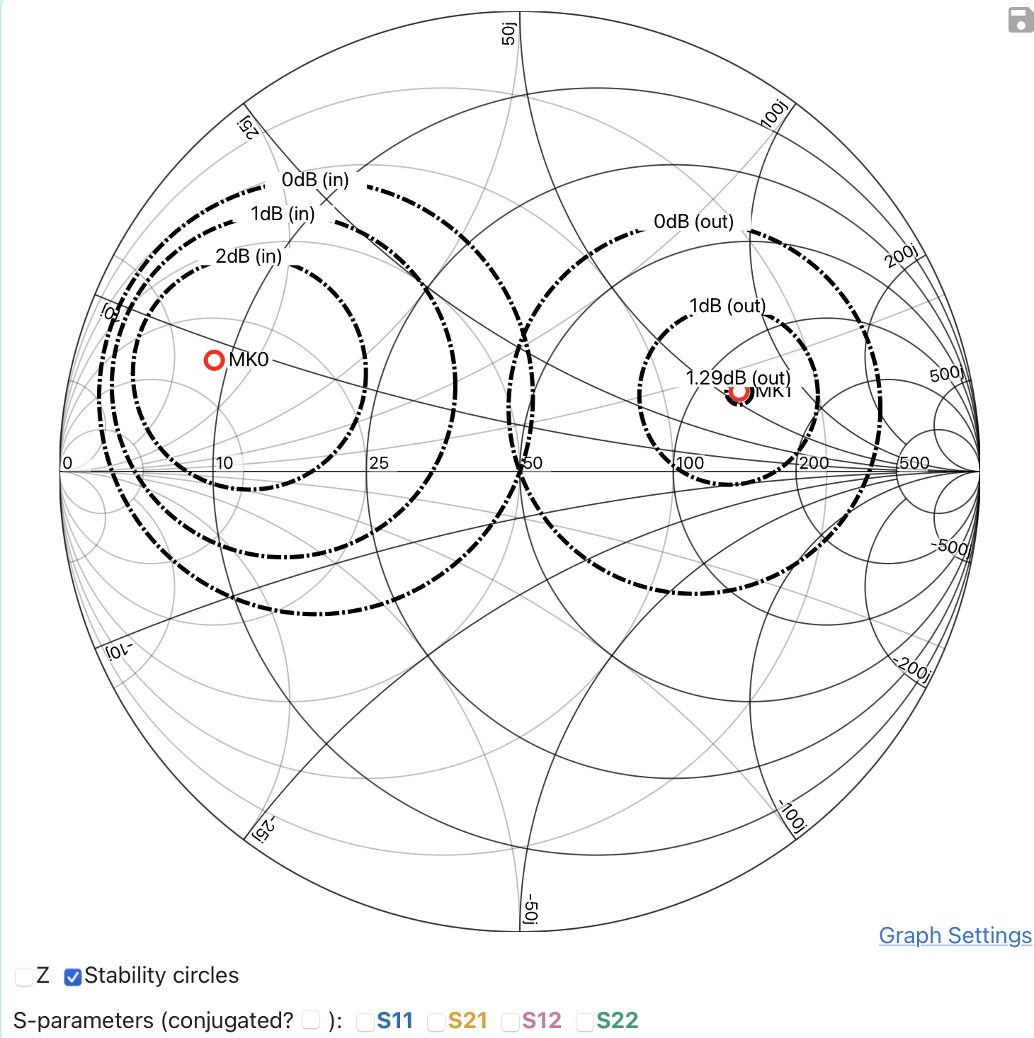
Jeg beregnede for de forkerte værdier først, da jeg så forkert på min $S_{11}$. Men sådan her ser det ud. Punkterne er mine reflektions koefficienter.
Jeg kan dog ikke tegne for negativt gain. Jeg kunne lave den igen, og så kunne jeg lave den korrekt. Men idéen er der.

Opgave 3.17. Stabilitet og gainkrav
The scattering parameters of a GaAs FET in a 50Ω system are:
$$S≔\left(\begin{matrix}2,3∠-135° & 0 \\ 4∠60° & 0,8∠-60°\end{matrix}\right)$$
- Design the unstable region in the Smith chart and construct the constant gain circle for $G_{s}=4dB$

$$Z=Z_{0}·\frac{1+Γ}{1-Γ}$$
Og med $S_{12}=0$, simplificerer det $Γ_{L}, Γ_{S}$
$Γ_{L}=S_{22}$
$Γ_{S}=S_{11}$
For gain cirklerne så finder man maks og bygger ud fra det. Maks findes for:
$Γ_{L}=S_{22}^{⋆}$
$Γ_{S}=S_{11}^{⋆}$
$$Z_{L}=50·\frac{1+0,8∠\left(60\right)}{1-0,8∠\left(60\right)}≈85,22∠75,44 \\ Z_{S}=50·\left(\frac{1+2,3∠\left(135\right)}{1-2,3∠\left(135\right)}\right)≈28,21∠142,8$$
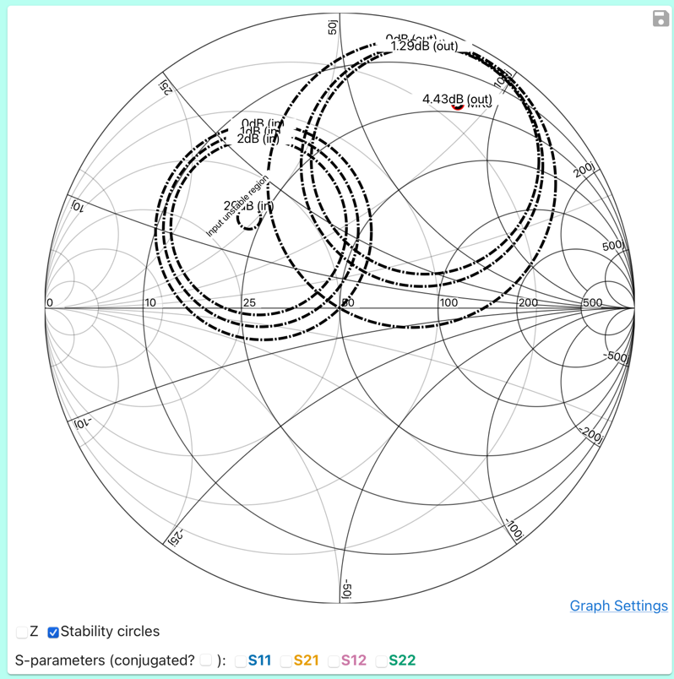
Den her opgave er ikke til at plotte tror jeg. I smithchart appen, så får jeg, at programmet crasher. Og på internet siden, så siger den bare input unstable region, uden indikatorer om hvor.
Så jeg tror lidt at den er ubetinget ustabil for inputtet.

Opgave 4.4
The S parameters and the noise paramaters of a transistor at $1GHz$ are
$$S≔\left[\begin{matrix}0,6∠-170 & 0,05∠16 \\ 2∠30 & 0,5∠95\end{matrix}\right] \\ F_{min}≔2,5dB \\ Γ_{opt}≔0,5∠145 \\ R_{n}≔5Ω$$
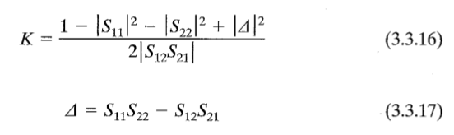
- Is the transistor unconditionally stable?
$$K>1 ∩ \left|Δ\right|<1$$Medføre ubetinget stabilitet.

$Δ :=S\left[1;1\right]·S\left[2;2\right]-S\left[1;2\right]·S\left[2;1\right]$
$absSq\left(S\right)≔abs\left(S^{2}\right)$ $←Får wordmat til at beregne square før abs$
$K\left(S\right)≔\frac{1-absSq\left(S\left[1;1\right]\right)-absSq\left(S\left[2;2\right]\right)+absSq\left(Δ\right)}{2·abs\left(S\left[1;2\right]·S\left[2;1\right]\right)}$
$$2·abs\left(S\left[1;2\right]·S\left[2;1\right]\right)=0,2∠0$$
$$K\left(S\right)≈2,605∠0$$
$$Δ≈0,3618∠\left(-88,7\right)$$
Så hvad? $K>1, \left|Δ\right|<1$, hvilket er mit krav for ubetinget stabilitet.
- Determine $G_{Amax}$
Kan jeg antage at transistoren er unilateral
Chatten siger at hvis $S_{11}$ er negligerbar samtidig med at $S_{12}S_{21}$ gerne skulle være under 0,1. Over 0,5 er det en dårlig approksimator.
$S\left[1;2\right]·S\left[2;1\right]=0,1$
Så den går.
Da kan jeg ca beskrive:
$G_{Amax}\left(S, K\right)≔\frac{abs\left(S\left[2;1\right]\right)}{abs\left(S\left[1;2\right]\right)}·\left(K-\sqrt{K^{2}-1}\right)$
$$K_{1}≔2,605$$
$$G_{Amax}\left(S, K_{1}\right)≈7,983∠0$$

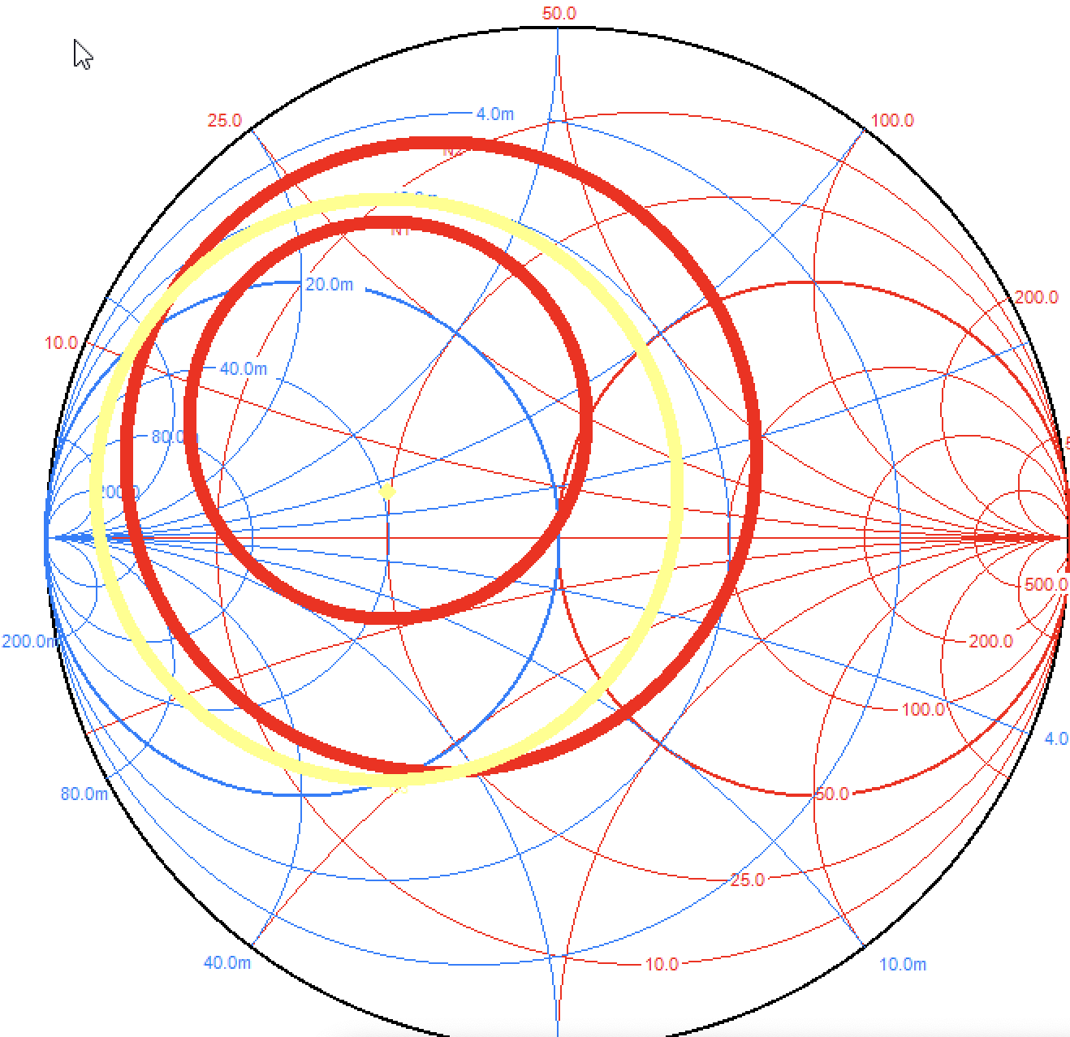
- Draw the constaint available power gain circle which is 3dB less than $G_{A,max}$.
$$G_{AdB}=G_{AmaxdB}-3dB$$
$$G_{AdB}=10·log10\left(7,983\right)-3≈6,022∠0$$
- Draw the 3dB and 4dB constant noise figure circles.
$$G_{Ni}$$

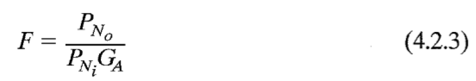
- Determine the noise figure if the transistor is used in an amplifier designed for $G_{A,max}$.

$$P_{N_{O}}=G_{A1}P_{Ni}+P_{N1}$$
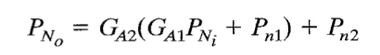
$F=\frac{G_{A1}P_{Ni}+P_{N1}}{P_{Ni}}=1+\frac{G_{A1}}{P_{Ni}}+\frac{P_{N1}}{P_{Ni}}$
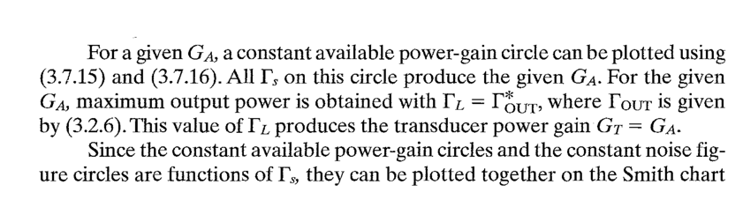
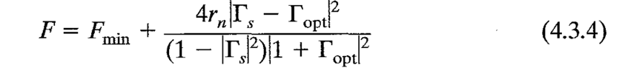
$G_{Amax}$ fåes, når $Γ_{S}=S_{11}^{⋆}$.
$$S\left[1;1\right]=0,6∠\left(-170\right) \\ Γ_{S}≔0,6∠170$$
Da:
$$F={10}^{\frac{2,5}{10}}+\frac{4·5Ω·absSq\left(Γ_{S}-Γ_{opt}\right)}{\left(1-absSq\left(Γ_{S}\right)\right)·\left(absSq\left(1+Γ_{opt}\right)\right)}≈\left(4,803 Ω+1,778\right)∠0$$
$$absSq\left(Γ_{S}\right)=0,36∠0$$
$$absSq\left(1+Γ_{opt}\right)≈0,4308∠0$$
Ikke helt:
$$absSq\left(Γ_{S}-Γ_{opt}\right)≈0,06622∠0$$
$$F={10}^{\frac{2,5}{10}}+\frac{4·\frac{R_{n}}{Ω}·absSq\left(Γ_{S}-Γ_{opt}\right)}{\left(1-absSq\left(Γ_{S}\right)\right)·{1,5}^{2}}≈2,698∠0$$
========
$F=2,698$
========
$$Slet definitioner:$$

Opgave 4.16
The source and load impedance in the balance amplifier shown in Fig. 4.4.5 are 50Ω. The S parameters of the amplifiers A and B are identical and given
$$S≔\left[\begin{matrix}0,5∠160 & 0,08∠60 \\ 3,4∠70 & 0,4∠\left(-45\right)\end{matrix}\right]$$
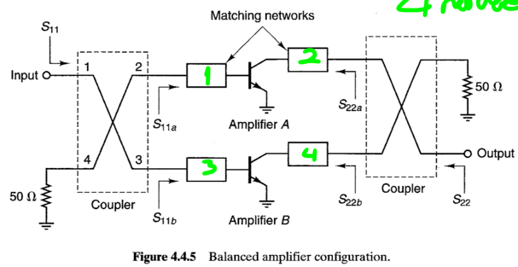
- Determine $S_{11}, S_{22}$ the input VSWR and the output VSWR and the power gain.
Hvad er det for en opgave?
Transistorerne har deres egne S parametre, men sættes i en konfiguration, hvor de agerer samlet. Lad mig lede efter en balance amplifier.
En balanced amplifier påvirker med
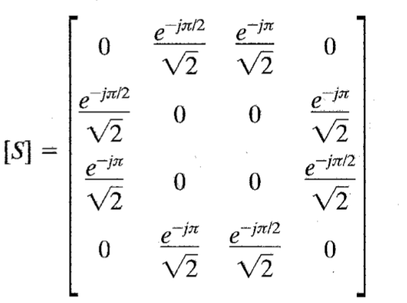
Jeg ved ikke hvordan, men det er hellere ikke nødvendigt, for han udleder det for mig.
Da begge transistorer har samme S parametre.
$S_{11}=\frac{e^{-i·π}}{2}·\left(0\right)=0∠0$
$S_{22}=\frac{e^{-i·π}}{2}·\left(0\right)=0∠0$
Lad mig finde VSWR.
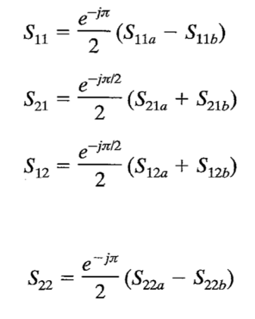
Voltage Standing Wave Ratio betegnes ved ratioen af $\frac{V_{max}^{+}}{V_{min}^{+}}$. Og de værdier fås
når den reflekterende bølge interfererer konstruktiv og destruktiv henholdsvis.
$$V_{1, max}^{+}=\left|V^{+}\right|·\left(1+Γ_{S}\right) \\ V_{1,min}^{+}=\left|V^{+}\right|·\left(1-Γ_{S}\right)$$
$$VSWR_{in}=\frac{V_{max}^{+}}{V_{min}^{+}}=\frac{\left|V^{+}\right|·\left(1+Γ_{S}\right)}{\left|V^{+}\right|·\left(1-Γ_{S}\right)}=\frac{\left(1+Γ_{S}\right)}{\left(1-Γ_{S}\right)}$$
Hvad ønsker jeg?
Jeg ønsker bare at designe for det største gain. $Γ_{S}=Γ_{in}^{⋆}, Γ_{L}=Γ_{out}^{⋆}$.
$Γ_{in}=S_{11}+\frac{S_{12}S_{21}Γ_{L}}{1-S_{22}Γ_{L}}$ $\left(2.6.4\right)$
$Γ_{out}=S_{22}+\frac{S_{12}S_{21}Γ_{S}}{1-S_{11}Γ_{S}}$ $\left(2.6.5\right)$
$Γ_{in}=S\left[1;1\right]+\frac{S\left[1;2\right]·S\left[2;1\right]·Γ_{L}}{1-S\left[2;2\right]·Γ_{L}}$
Jeg kan ikke komme tættere uden at lave en antagelse. Og min antagelse er, at i min balanced amplifier, så er det designet sådan, at $Z_{L}=Z_{0}=50Ω$
$Γ_{L}=\frac{Z_{L}-Z_{0}}{Z_{L}+Z_{0}}=0$
Og da
$Γ_{S}=Γ_{in}^{⋆}=S_{22}^{⋆}=0,4∠\left(45\right)$
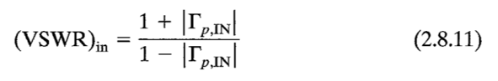
Så kan jeg do ikke sørge for at $Γ_{L}=Γ_{out}^{⋆}=0$.
$Γ_{out}=S\left[2;2\right]+\frac{S\left[1;2\right]·S\left[2;1\right]·0,4∠45}{1-S\left[1;1\right]·0,4∠45}≈0,33∠\left(-54,4\right)$
============================
$VSWR_{in}=\frac{V_{max}^{+}}{V_{min}^{+}}=\frac{1+0,4}{1-0,4}≈2,333∠0$
============================
Og for outputtet
=====================================
$VSWR_{out}=\frac{V_{max}^{+}}{V_{min}^{+}}=\frac{1+\left|Γ_{out}\right|}{1-\left|Γ_{out}\right|}=\frac{1+0,33}{1-0,33}≈1,985∠0$
=====================================
- Consider the case where the S parameters of amplifier A are those in part (a) and the magnitude and phase of the S parameter of amplifier B are 5% higher.
Determine $S_{11}, S_{22}$ the input VSWR, the output VSWR and the power gain.
$\left|H\right|·1,05→5\% higher gain$
${\left(e^{jϕ}\right)}^{1,05}≈e^{1,05 jϕ}$, så
$S_{2}=1,05·\left[\begin{matrix}0,5 & 0,08 \\ 3,4 & 0,4\end{matrix}\right]∠\left(1,05·\left[\begin{matrix}160 & 60 \\ 70 & -45\end{matrix}\right]\right)=\left[\begin{matrix}0,525 & 0,084 \\ 3,57 & 0,42\end{matrix}\right]∠\left[\begin{matrix}168 & 63 \\ 73,5 & -47,25\end{matrix}\right]$
Wordmats notation gjorde det nemt for mig.
$S_{2}≔\left[\begin{matrix}0,525 & 0,084 \\ 3,57 & 0,42\end{matrix}\right]∠\left[\begin{matrix}168 & 63 \\ 73,5 & -47,25\end{matrix}\right]$
Og da:
$S_{11}=\frac{e^{-i·π}}{2}·\left(S\left[1;1\right]-S_{2}\left[1;1\right]\right)≈0,03786∠\left(-125,2\right)$
$S_{22}=\frac{e^{-i·π}}{2}·\left(S\left[2;2\right]-S_{2}\left[2;2\right]\right)≈0,01284∠\left(-84,96\right)$
Igen med VSWR:
$VSWR=\frac{V_{max}^{+}}{V_{min}^{+}}=\frac{1+\left|Γ\right|}{1-\left|Γ\right|}$
Og lad mig sige, at det igen er matched for max gain.
$Γ_{S}=Γ_{in}^{⋆}$
$Γ_{in}=S_{11}+\frac{S_{12}S_{21}Γ_{L}}{1-S_{22}Γ_{L}}$ $\left(2.6.4\right)$
$Γ_{out}=S_{22}+\frac{S_{12}S_{21}Γ_{S}}{1-S_{11}Γ_{S}}$ $\left(2.6.5\right)$
Og lad mig antage, at loaden er sat til 50Ω .
$Γ_{in}=S_{11}=S\left[1;1\right]=0,5∠160$
Så har jeg at
==================
$VSWR_{in}=\frac{1+0,5}{1-0,5}=3∠0$
==================
$Γ_{S}=S_{11}^{⋆}$
$Γ_{out}=S\left[2;2\right]+\frac{S\left[1;2\right]·S\left[2;1\right]·0,5∠160 }{1-S\left[1;1\right]·0,5∠160}≈0,5419∠\left(-55,37\right)$
=========================
$VSWR_{out}=\frac{1+0,5419}{1-0,5419}≈3,366∠0$
=========================
Vigtig rettelse, der var en grund til at jeg beregnede $S_{11}$ & $S_{22}$. Det var fordi, at jeg netop kunne antage $Γ_{L}=0$ og at jeg dermed kun skulle bruge de to S parametre.
$$Slet definitioner:$$

Opgave 4.19
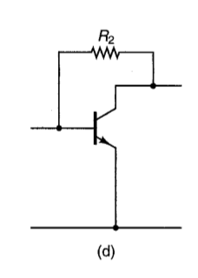
The BJT with shunt feedback in Fig 4.4.10d at 100MHz has S parameters given by
$$S≔\left[\begin{matrix}0,96∠\left(-8\right) & 0 \\ 7,7∠177 & 0,97∠\left(-7\right)\end{matrix}\right]$$
Determine the value of $R_{2}$ in order to have $G_{T}=10dB$ in a 50Ω system with $VSWR_{in}=VSWR_{out}≈1$
$$G_{Tmax}=\frac{\left|S_{21}\right|}{\left|S_{12}\right|}·\left(K-\sqrt{K^{2}-1}\right)$$
Men da jeg ikke har fået oplyst $S_{12}$ må jeg antage, at de regner med at den er 0.

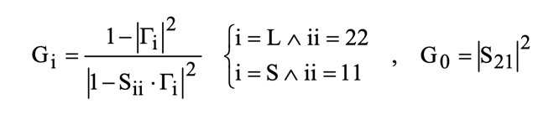
Lad mig antage unilateral:
$G_{T}\left(Γ_{S};Γ_{L};S\right)≔\frac{1-{\left|Γ_{S}\right|}^{2}}{{\left|1-S\left[1;1\right]·Γ_{S}\right|}^{2}}·{\left|S\left[2;1\right]\right|}^{2}·\frac{1-{\left|Γ_{L}\right|}^{2}}{{\left|1-S\left[2;2\right]·Γ_{L}\right|}^{2}}$

$Γ_{in}=S_{11}+\frac{S_{12}S_{21}Γ_{L}}{1-S_{22}Γ_{L}}$ $\left(2.6.4\right)$
$Γ_{out}=S_{22}+\frac{S_{12}S_{21}Γ_{S}}{1-S_{11}Γ_{S}}$ $\left(2.6.5\right)$
Og lad mig antage, at der bliver designet for bedste gain. Lad mig i samme omgang huske på den unilateral antagelse $S_{12}=0$
$Γ_{S}=Γ_{in}^{⋆}=S_{11}^{⋆}=S\left[1;1\right]=0,96∠8$
$Γ_{L}=Γ_{out}^{⋆}=S_{22}^{⋆}=S\left[2;1\right]=7,7∠\left(-177\right)$
$G_{T}\left(0,96∠8 ;7,7∠\left(-177\right), S\right)≈614,9∠180$
Det virker rigtigt nok, givet hvad jeg har. Det kan være at antagelsen er forkert… Havde kvadreret den forkerte værdi, nu ser det ud af rigeligt.
Så lad mig se
$$10·log10\left({\left|S_{21}\right|}^{2}\right)=10dB \\ {\left|S_{21}\right|}^{2}={10}^{\frac{10dB}{10}}, S_{21}=\sqrt{{10}^{\frac{10}{10}}}≈3,162∠0$$
$R_{2}=50·\left(1+\left|3,162\right|\right)=208,1∠0$
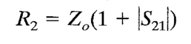
En shunt serie feedback resistor med en værdi på 208Ω
skulle da kunne sørge for et konstant gain på 10dB.

Opgave 5.11. Design of a 12GHz DRO.
Use a design procedure similar to that in Example 5.5.1 to design a 12Ghz DRO.
The S parameters of the GaAs FET, at 12GHz in a common source configuration are
$$S≔\left[\begin{aligned}0,67∠107 \\ 0,14∠-4 \\ 1,65∠-19 \\ 0,3∠113\end{aligned}\right]$$
$$S\left[1\right]\left[1\right]=0,67 ∠107$$
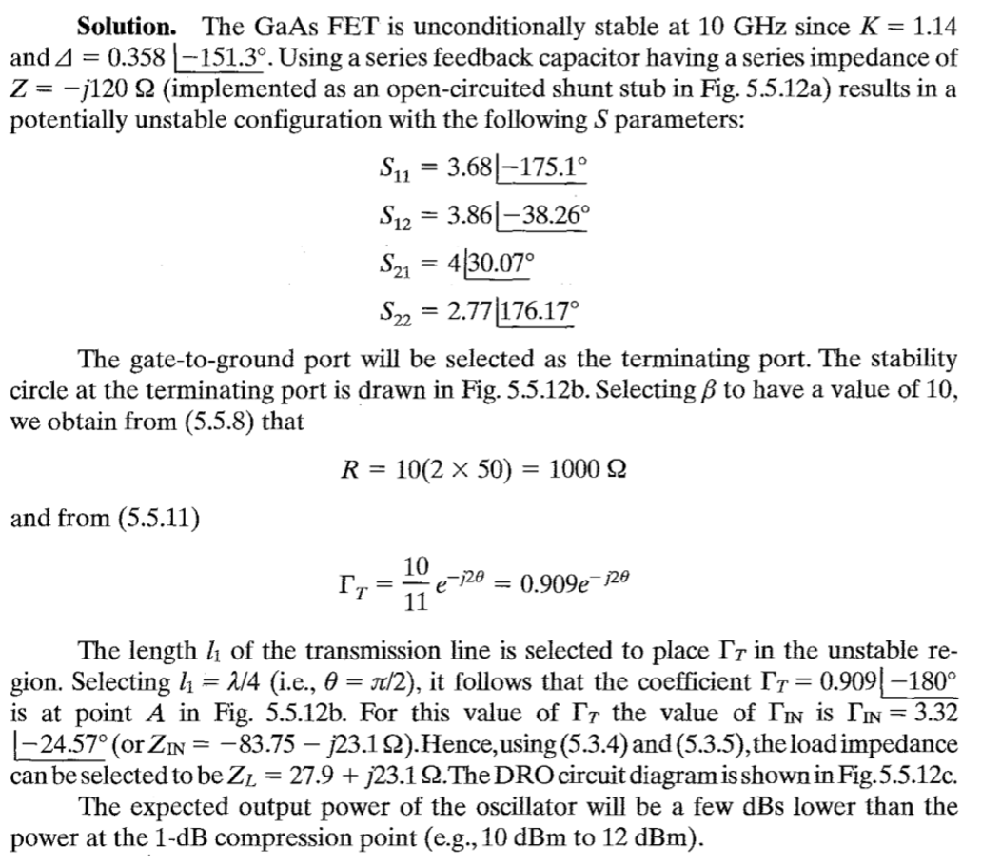

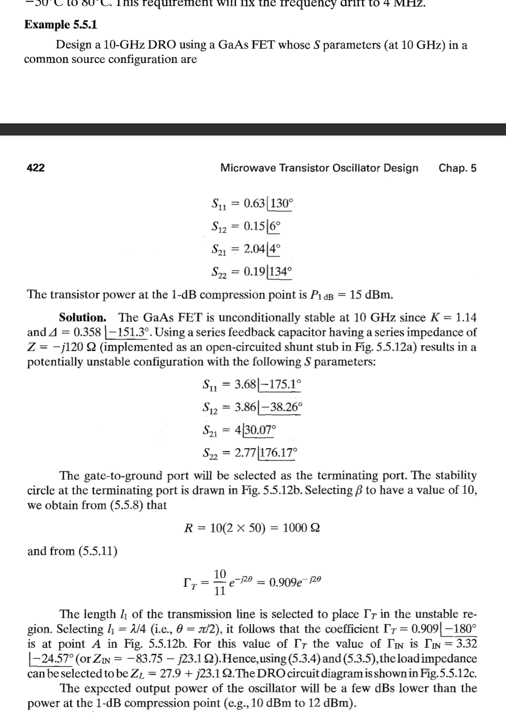

Ekstra opgaver

Opgave 2

$$V_{CE}=2,0V, I_{C}=9mA$$
$$f=3,0GHz$$
Beregn K og $∆$.
Filen som S parametrerne kommer fra er 2p2v09MO fra transistor filen.

Mig som prøver at lade wordmat lave beregningerne for mig.
$$∠\left(θ\right)≔\cos\left(θ\right)+j·\sin\left(θ\right)$$
$$0,5217·∠\left(152,4\right)=2,417015·{10}^{-1} j-4,623324·{10}^{-1}$$
$$S=\left(\begin{matrix}0,5217·∠\left(152,4\right) & 0,0889·∠\left(31,8\right) \\ 4,086·∠\left(51,6\right) & 0,1758·∠\left(-129,3\right)\end{matrix}\right)$$
$$S=\left[\begin{matrix}0,5217·e^{j152,4} & 0,0889·e^{j31,8} \\ 4,086·e^{j51,6} & 0,1758·e^{-j129,3}\end{matrix}\right]$$
$$K\left(S\right)=\frac{1-abs{\left(S\left(1;1\right)\right)}^{2}-abs{\left(S\left(2;2\right)\right)}^{2}+abs{\left(Δ\right)}^{2}}{2·abs\left(S\left(1;2\right)·S\left(2;1\right)\right)}$$

$$∆ = 0,5217·e^{j152,4}·0,1758·e^{-j129,3}-0,0889·e^{j31,8}·4,086·e^{j51,6}$$
$$j≔i$$
$∆ = 0,5217·\left(\cos\left(152,4\right)+j·sin\left(152,4\right)\right)·0,1758·\left(\cos\left(-129,3\right)+j·sin\left(-129,3\right)\right)-0,0889·\left(\cos\left(31,8\right)+j·sin\left(31,8\right)\right)·4,086·\left(\cos\left(51,6\right)+j·sin\left(51,6\right)\right)=-6,480269·{10}^{-1}$

$$10∠5$$

$$K=\frac{1-{\left(0,5217\right)}^{2}-{\left(0,1758\right)}^{2}+{\left(0,6480269\right)}^{2}}{2·\left(0,0889\right)·4,086}=1,537339$$

Estimer $G_{T,Max}$ / beregning

Samme beregninger nu med $Z_{0}=75Ω$.
$$Slet definitioner:$$
$$f\left(z\right)≔z^{2}$$
$$A=\left(\begin{matrix}f\left(1\right) & f\left(1+2\right) \\ f\left(3\right) & f\left(5\right)\end{matrix}\right)=\left(\begin{matrix}1 & 9 \\ 9 & 25\end{matrix}\right)$$
$$Slet definitioner:$$
$$∠\left(x\right)≔\cos\left(x\right)+j·\sin\left(x\right)$$
$$A=\left(\begin{matrix}∠\left(1\right) & ∠\left(1+2\right) \\ ∠\left(3\right) & ∠\left(5\right)\end{matrix}\right)≈\left(\begin{matrix}0,9998477+0,01745241 j & 0,9986295+0,05233596 j \\ 0,9986295+0,05233596 j & 0,9961947+0,08715574 j\end{matrix}\right)$$
$$B=\left(\begin{matrix}10·∠\left(1\right) & 15·∠\left(1+2\right) \\ 20·∠\left(3\right) & 30·∠\left(5\right)\end{matrix}\right)$$
$$S≔\left(\begin{matrix}0,5217·∠\left(152,4\right) & 0,0889·∠\left(31,8\right) \\ 4,086·∠\left(51,6\right) & 0,1758·∠\left(-129,3\right)\end{matrix}\right)$$
$$Slet definitioner:$$
$$f\left(x\right)≔\cos\left(x\right)+i·\sin\left(x\right)$$

$$f\left(90\right)=1∠90$$
$$g\left(x\right)≔10∠\left(x\right)$$

$$S≔\left(\begin{matrix}0,5217∠152,4 & 0,0889∠31,8 \\ 4,086∠51,6 & 0,1758∠-129,3\end{matrix}\right)$$
$absSq\left(c\right)≔abs\left(c\right)·abs\left(c\right)$ $←{\left|c\right|}^{2}$
${\left(abs\left(S\left[1;1\right]\right)\right)}^{2}=0,2721709∠\left(-55,2\right)$ $←$ Mærkelig vinkel.
$abs\left(abs{\left(S\left[1;1\right]\right)}^{2}\right)=0,2721709∠\left(-55,2\right)$ $←$ Virker hellere ikke.
$absSq\left(S\left[1;1\right]\right)=0,2721709∠0$ $←$ Rigtig værdi
$$S\left[1;1\right]=0,5217∠152,4$$
$$S\left[1;1\right]·S\left[2;2\right]=0,09171486∠23,1$$
$$S\left[1;2\right]=0,0889∠31,8$$
$$S\left[2;1\right]=4,086∠51,6$$
$$S\left[1;2\right]·S\left[2;1\right]=0,3632454∠83,4$$
Tester lige om wordmat kan regne subtraktion ordenligt for
komplekse tal
$0,09171486·\left(\cos\left(23,1\right)+j·\sin\left(23,1\right)\right)≈0,09·\left(0,9+0,4j\right)$
$-0,3632454·\left(\cos\left(83,4\right)+j·\sin\left(83,4\right)\right)≈0-0,363j$

$0,09171486·\left(\cos\left(23,1\right)+j·\sin\left(23,1\right)\right)≈0,081+0,036j$
$-0,3632454·\left(\cos\left(83,4\right)+j·\sin\left(83,4\right)\right)≈0-0,363j$
$0,081+0,036j-0,363j=0,081-0,327j$
$0,081-0,327i≈0,3368828∠\left(-76,08751\right)$
Og er det det jeg får?
$0,09171486∠23,1-0,3632454∠83,4≈0,3276376∠\left(-82,52723\right)$
Det er nogenlunde hvad jeg forventede.
Gange var nemt at verificere, men subtraktion krævede lidt for at se om det var rigtigt. Det kan jeg så se at det er.

$$delta :=S\left[1;1\right]·S\left[2;2\right]-S\left[1;2\right]·S\left[2;1\right]$$
$$delta≈0,3276376∠\left(-82,52723\right)$$
$absSq\left(S\left[1;1\right]\right)=0,2721709∠0$ $←{\left|S_{1,1}\right|}^{2}$
$absSq\left(S\left[2;2\right]\right)=0,03090564∠0$ $←{\left|S_{2,2}\right|}^{2}$
$absSq\left(delta\right)≈0,1073464∠0$ $←{\left|Δ\right|}^{2}$
$$S\left[1;2\right]·S\left[2;1\right]=0,3632454∠83,4$$
$$abs\left(0,3632454∠83,4\right)=0,3632454∠0$$
$$abs\left(S\left[1;2\right]·S\left[2;1\right]\right)=0,3632454∠0$$
$$K\left(S\right)=\frac{1-0,2721709∠0 -0,03090564∠0+0,1073464∠0}{2·0,3632454∠0}≈1,107061∠0$$
$$K\left(S\right)=\frac{1-absSq\left(S\left[1;1\right]\right)-absSq\left(S\left[2;2\right]\right)+absSq\left(delta\right)}{2·abs\left(S\left[1;2\right]·S\left[2;1\right]\right)}≈1,107061∠0$$
Så min opsætning er begyndt at virke.
$$Slet definitioner:$$

Beregninger
$$V_{CE}=2,0V, I_{C}=9mA$$
$$f=3,0GHz$$
Beregn K og $∆$.
Filen som S parametrerne kommer fra er 2p2v09MO fra transistor filen.
$$S≔\left(\begin{matrix}0,5217∠152,4 & 0,0889∠31,8 \\ 4,086∠51,6 & 0,1758∠-129,3\end{matrix}\right)$$
$absSq\left(c\right)≔abs\left(c\right)·abs\left(c\right)$ $←{\left|c\right|}^{2}$
$$delta :=S\left[1;1\right]·S\left[2;2\right]-S\left[1;2\right]·S\left[2;1\right]$$
$$delta≈0,3276376∠\left(-82,52723\right)$$
$$K\left(S\right)=\frac{1-absSq\left(S\left[1;1\right]\right)-absSq\left(S\left[2;2\right]\right)+absSq\left(delta\right)}{2·abs\left(S\left[1;2\right]·S\left[2;1\right]\right)}≈1,107061∠0$$

$$S≔\left(\begin{matrix}0,5217∠152,4 & 0,0889∠31,8 \\ 4,086∠51,6 & 0,1758∠-129,3\end{matrix}\right)$$
$Δ≈0,33∠-82,5$
==============
$Δ≔0,33∠-82,5$
$K≔1,107$
==============
Hvad betyder det for stabiliteten?
$K>1 ∩ \left|Δ\right|<1$ $←$ Ubetinget stabilitet.
$K=1,107>1, \left|Δ\right|≈0,33<1$
Så systemet burde være ubetinget stabilt.
Havde kriteriet ikke været nået, så havde systemet været betinget stabilt.

Det næste skridt vil så være at finde
$G_{T,max}$ &
$G_{T,Stabil}$
$$G_{T,max}=\frac{abs\left(S\left[2;1\right]\right)}{abs\left(S\left[1;2\right]\right)}·\left(K-\sqrt{K^{2}-1}\right)≈29,05635∠0$$
I min mac spotlight : (4,086/0,0889)*(1,107 - √(1,107^2 -1)) som giver 29,0563457024.
Så beregningen er rigtig.
$$G_{T, Stabil}=\frac{abs\left(S\left[2;1\right]\right)}{abs\left(S\left[1;2\right]\right)}≈45,96175∠0$$Og det er også meget rigtigt.

=================
$Δ≔0,33∠-82,5$
$K≔1,107$
$G_{T,max}≔29,05635$
$G_{T, Stabil}≔45,96175$
=================

$$300Ω=2·π·3GHz·L \\ L=\frac{1}{2π}\frac{3Ω}{3}·\frac{{10}^{2}}{{10}^{9}}≈16nH$$
$$Slet definitioner:$$

Simulering 1
- del
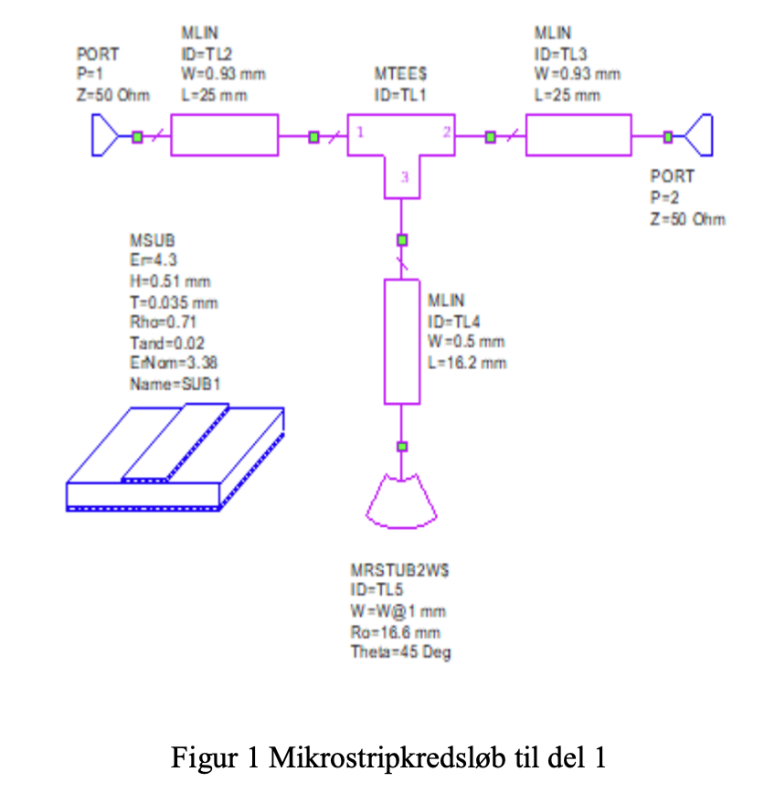
Tegn det på figur 1 viste mikrostripkredsløb i MWO.

Der tegnes på livet løs. Komponenter kan findes med Control + L
Komponenterne ses tydeligt på billedet. De er gode at huske på til fremtiden.
$$\left[Port, MLIN, MTEES, MSUB, MRSTUB2W\right]$$
Mlin står for linjestykket som agere transmissionslinje for systemet.

Hvilken funktion har kredsløbet? Tip: Kig lidt på linjernes længde målt i bølgelængder. Her er det nødvendigt med lidt beregning.

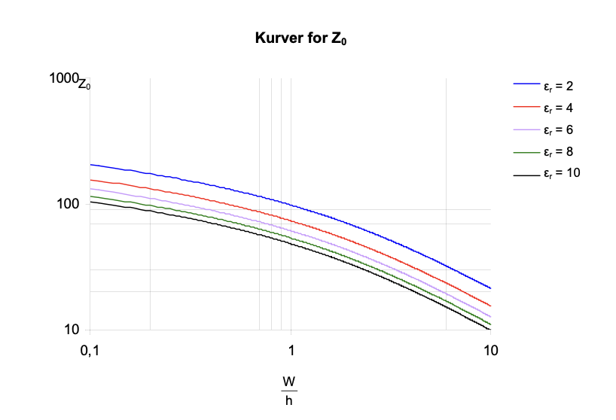
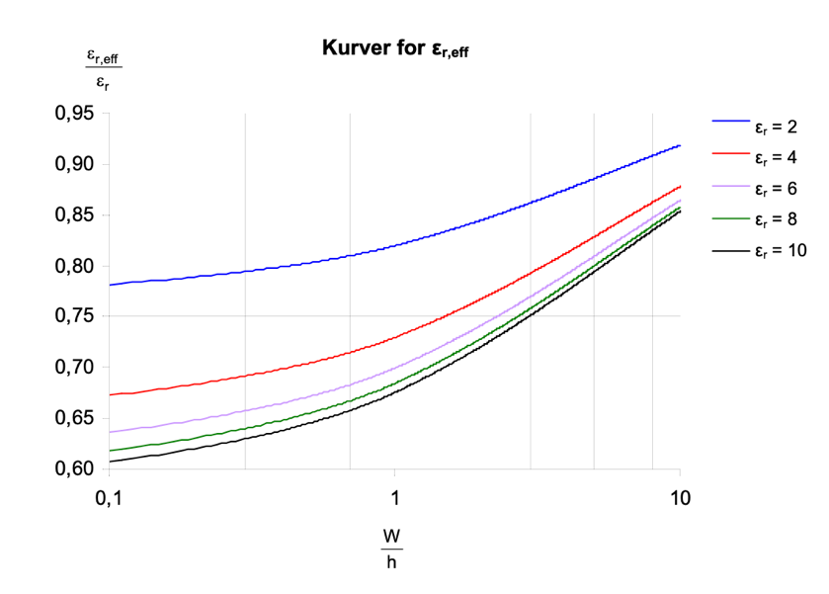
Lad os se på systemet.
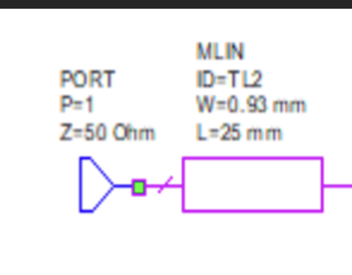
Hvad skal $Z=50Ω$ om betyde port 1?
Vi ser det som om at inputs impedancen skal være 50Ω.
Det giver os nogle mål til mikrostripsen, men den har John allerede sat op.
Vi ved at $h=0,51$
$W=0,93$
Så $\frac{W}{h}=\frac{0,93}{0,51}≈1,823529$
Det aflæser vi til at
$ϵ_{r,eff}=0,77·ϵ_{r}=0,77·4,3=3,311$
$λ_{eff}=\frac{1}{f}·\frac{c}{\sqrt{ϵ_{r,eff}}}=\frac{1}{2,45·{10}^{9}·\frac{1}{s}}·\frac{3·{10}^{8}\frac{m}{s}}{\sqrt{3,311}}≈6,729388·{10}^{-2} m≈67,3mm$
$$\frac{L}{λ_{eff}}=\frac{25mm}{67,3mm}≈0,371471$$

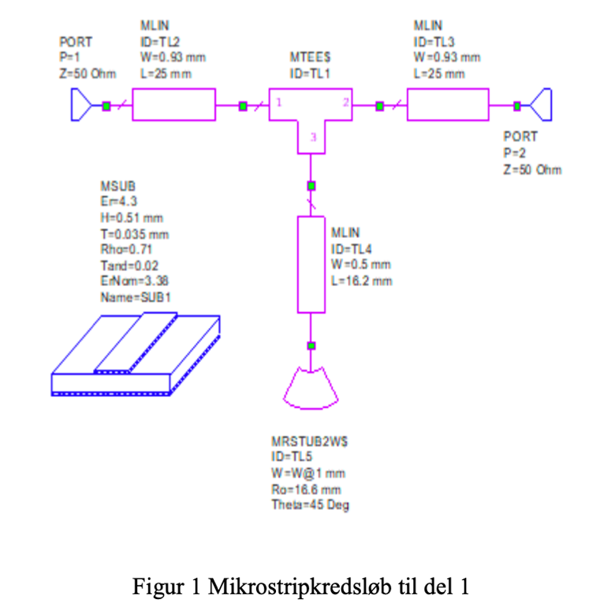
Hvad er kredsløbet så?

Da vi ser noget med kvarte bølgelængder så er det noget med at lade nogle frekvenser sendes igennem og nogle som skal sorteres fra. Det minder meget om det print som John fortalte om i starten, hvor det er noget med DC biasing.
$Z\left(x\right)=Z_{0}·\frac{1+Γ\left(x\right)}{1-Γ\left(x\right)}$
Hvor $Γ\left(x\right)=Γ_{L}·e^{2γx}$
Og
$$Γ_{L}=\frac{Z_{L}-Z_{0}}{Z_{L}+Z_{0}}$$
Med lidt omskrivning og med nogle antagelser:
$$Γ\left(x\right)=\left|Γ_{L}\right|·e^{2αx}·e^{j\left(2βx+∠Γ_{L}\right)}$$
Isolerer for beta udtrykket.
$$Γ\left(x\right)=\left|Γ_{L}\right|·e^{2αx}·e^{2jβx}e^{j∠Γ_{L}} \\ β=\frac{2π}{λ}$$
$$Γ\left(x\right)=\left|Γ_{L}\right|·e^{2αx}·e^{2j·\frac{2π}{λ}·x}e^{j∠Γ_{L}}$$
$$Γ\left(x\right)=\left|Γ_{L}\right|·e^{2αx}·e^{\frac{4π}{λ}j·x}e^{j∠Γ_{L}}$$
$$Γ\left(\frac{λ}{4}\right)=\left|Γ_{L}\right|·e^{\frac{αλ}{2}}·e^{\frac{4π}{λ}j·\frac{λ}{4}}e^{j∠Γ_{L}}$$
Så jeg ser, at med en kvart bølgelængde så får jeg et fasedrej på 180°.
$$Γ\left(\frac{λ}{4}\right)=\left|Γ_{L}\right|·e^{\frac{αλ}{2}}·e^{jπ}e^{j∠Γ_{L}}$$
$Γ\left(\frac{λ}{4}\right)=\left|Γ_{L}\right|·e^{\frac{αλ}{2}}·\left(-1\right)·e^{j∠Γ_{L}}$
Jeg gider ikke have den i forbindelse af noget magnitude og vinkel på, så jeg skriver $Γ_{L}$ som en kompleks en igen.
$Γ\left(\frac{λ}{4}\right)=-Γ_{L}$
Hvad betyder det så for impedancen som man ser ind i?
$$Z\left(x\right)=Z_{0}·\frac{1-Γ_{L}}{1+Γ_{L}}$$
$$Z\left(\frac{λ}{4}\right)=Z_{0}·\frac{1-\frac{Z_{L}-Z_{0}}{Z_{L}+Z_{0}}}{1+\frac{Z_{L}-Z_{0}}{Z_{L}+Z_{0}}}$$
$$Z\left(\frac{λ}{4}\right)=Z_{0}·\frac{\frac{Z_{L}+Z_{0}}{Z_{L}+Z_{0}}-\frac{Z_{L}-Z_{0}}{Z_{L}+Z_{0}}}{\frac{Z_{L}+Z_{0}}{Z_{L}+Z_{0}}+\frac{Z_{L}-Z_{0}}{Z_{L}+Z_{0}}}$$
$$Z\left(\frac{λ}{4}\right)=Z_{0}·\frac{\frac{Z_{L}+Z_{0}-\left(Z_{L}-Z_{0}\right)}{Z_{L}+Z_{0}}}{\frac{Z_{L}+Z_{0}+\left(Z_{L}-Z_{0}\right)}{Z_{L}+Z_{0}}}$$
$$Z\left(\frac{λ}{4}\right)=Z_{0}·\frac{\left(Z_{L}+Z_{0}-\left(Z_{L}-Z_{0}\right)\right)·\left(Z_{L}+Z_{0}\right)}{\left(Z_{L}+Z_{0}+\left(Z_{L}-Z_{0}\right)\right)·\left(Z_{L}+Z_{0}\right)} \\ Z\left(\frac{λ}{4}\right)=Z_{0}·\frac{2·Z_{0}}{2Z_{L}}$$
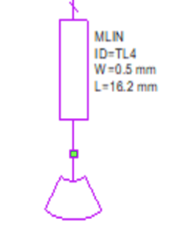
$$Z\left(\frac{λ}{4}\right)=\frac{Z_{0}^{2}}{Z_{L}}$$Hmmm, hvad er så $Z_{L}$?
Man kan så designe for at loaden ses som 0, og da vil indgangsimpedancen gå mod ∞ og da vil ingenting løbe ind.

Hvis jeg sætter min dc kobling til knudepunktet, så ser jeg at jeg har
to modstande i parallel.’’’

$Z_{eq}=\frac{1}{Z_{DC}}+\frac{1}{Z_{stub}}$
DC kilden har ingen impedance $Z_{DC}=0$
$Z_{eq}=\frac{1}{0}+\frac{1}{Z_{stub}}=∞$
Og derfor kan man bruge det setup til at sikre, at AC ikke går derind og at DC går derud.

Hvordan er jeres forventninger til S-parametrene i området omkring 2.45 GHz?

Simuler S-parametrene for kredsløbet. Dokumentér alle 4 parametre med kurver, der viser både amplitude- og faseinformation i frekvensområdet 0.1 GHz til 6.0 GHz med en frekvensopløsning på 50 MHz.
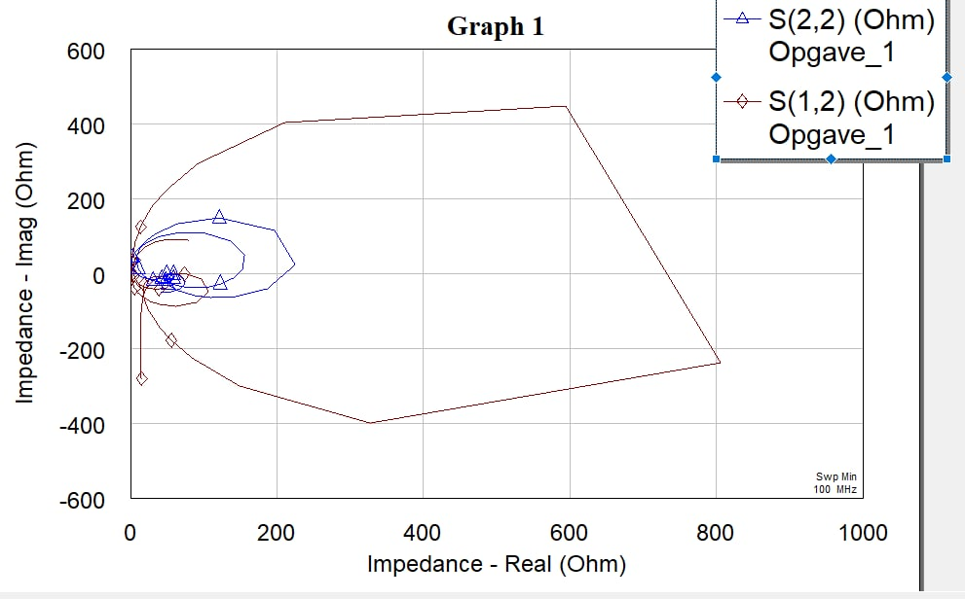
Systemet er sådan, at S11 og S22 er ens og S12 og S21 er ens.
Simuleringen viser, vi kun kan regne med systemet omkring 2,45GHz, udover det så stikker det lidt af
$$Slet definitioner:$$

Øvelse på klassen ( Uge 4 )
Givet design krav
$Z_{0}=50Ω, L=\frac{λ}{4}$
Og andre egenskaber:
$f=2,45GHz$
$ϵ_{r}=4,3$
$\tan\left(δ\right)=0,02$
$σ=σ_{cu}$
$t=35μm$
$h=0,51mm$

Bestem W og L i mm:
Jeg bestemmer forholdet:
$\frac{W}{h}≈1,8$
$W=1,8·h=0,918mm$

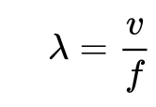
Og længden?
$L=\frac{λ}{4}$
$λ=\frac{v}{f}$

$n=\frac{c}{v}$
$v=\frac{c}{n}$
$v=\frac{c}{\sqrt{ϵ_{r}μ_{r}}}$
En typisk værdi for succeptabiliteten er $μ_{r}≈1$
$v=\frac{c}{\sqrt{ϵ_{r}}}$
Og for at proklamere at epsilon er summen af de samlede materialer, så sikre vi at kalde den effektiv.
$v_{eff}=\frac{c}{\sqrt{ϵ_{r,eff}}}$
$L=\frac{λ_{eff}}{4}=\frac{1}{4}·\frac{v_{eff}}{f}=\frac{1}{4}·\frac{1}{f}·\frac{c}{\sqrt{ϵ_{r,eff}}}$
$\frac{ϵ_{r,eff}}{ϵ_{r}}=0,77$

$ϵ_{r,eff}=0,77·ϵ_{r}=0,77·4,3=3,311$
$$Definer: c=299792458 m·s^{-1}$$
$L=\frac{1}{4}·\frac{1}{f}·\frac{c}{\sqrt{3,311}}$
$L=\frac{2,99·{10}^{8}·\frac{m}{s}}{4·2,45·{10}^{9}·\frac{1}{s}·\sqrt{3,311}}≈1,676739·{10}^{-2} m$
$L≈16,77mm$

Bestem $α_{d}, α_{c}$
$v_{0}=\frac{c}{n_{luft}}=c$
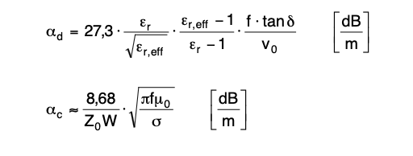
$α_{d}=27,3·\frac{4,3}{\sqrt{3,311}}·\frac{3,311-1}{4,3-1}·\frac{2,45·{10}^{9}·\frac{1}{s}·0,02}{2,99·{10}^{8}·\frac{m}{s}}≈7,403932 m^{-1}$
$α_{c}=\frac{8,68}{50Ω·0,918mm}·\sqrt{\frac{π·f·μ_{0}}{σ}}$
$σ_{cu}{\left.​\right|}_{T=300K}≈5,8·{10}^{7}\frac{S}{m}$
$μ_{0}=4π·{10}^{-7}\frac{H}{m}$
$α_{c}=\frac{8,68}{50Ω·0,918mm}·\sqrt{\frac{π·2,45·{10}^{9}Hz·4π·{10}^{-7}\frac{H}{m}}{5,8·{10}^{7}\frac{S}{m}}}≈2,442058 m^{-1}$
=========
$α_{d}≈7,4\frac{dB}{m}$
$α_{c}≈2,4\frac{dB}{m}$
=========
$$Slet definitioner:$$

Eksamensopgave 4. 1998
En mikrobølgeforstærker til brug ved $f_{0}=900MHz$ skal konstrueres. Forstærkeren opbygges af to trin, som hver består af en enkelt transistor. De to transistorer kaldes i det følgende for $T_{1}$ og $T_{2}$. Et blokdiagram for forstærkeren er vist på figur 1. Det bemærkes, at enhver form for impedanstilpasning er udeladt. Systemimpedansen $Z_{0}$ er 50Ω.

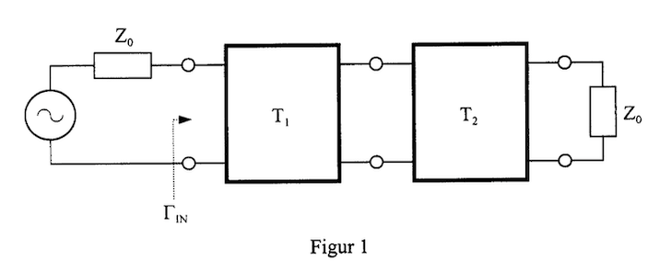
$$Transistor_{1}≔\left[\begin{matrix}0,65∠\left(-171,4\right) & 0,065∠40 \\ 5,24∠86,4 & 0,25∠\left(-74,4\right)\end{matrix}\right] \\ F_{min1}≔{10}^{\frac{1,30}{10}} \\ Γ_{opt1}≔0,29∠125 \\ r_{n1}≔0,13$$
$$Transistor_{2}≔\left[\begin{matrix}0,65∠\left(172,2\right) & 0,053∠62,5 \\ 5,83∠81,5 & 0,151∠\left(-128,8\right)\end{matrix}\right] \\ F_{min2}≔{10}^{\frac{1,90}{10}} \\ Γ_{opt2}≔0,35∠179 \\ r_{n2}≔0,11$$
- Bestem $Γ_{in}$
Virker min unilateral approksimation?
$$5,24∠86,4·0,065∠40=0,3406∠126,4 \\ 5,83∠81,5·0,053∠62,5=0,309∠144$$
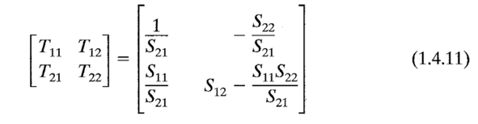
Den er dårlig her.
$T_{Transform}\left(S\right)≔\left[\begin{matrix}\frac{1}{S\left[2\right]\left[1\right]} & -\frac{S\left[2\right]\left[2\right]}{S\left[2\right]\left[1\right]} \\ \frac{S\left[1\right]\left[1\right]}{S\left[2\right]\left[1\right]} & S\left[1\right]\left[2\right]-S\left[1\right]\left[1\right]·\frac{S\left[2\right]\left[2\right]}{S\left[2\right]\left[1\right]}\end{matrix}\right]$
$S_{Transform}\left(T\right)≔\left[\begin{matrix}\frac{T\left[2\right]\left[1\right]}{T\left[1\right]\left[1\right]} & T\left[2\right]\left[2\right]-T\left[2\right]\left[1\right]·\frac{T\left[1\right]\left[2\right]}{T\left[1\right]\left[1\right]} \\ \frac{1}{T\left[1\right]\left[1\right]} & -\frac{T\left[1\right]\left[2\right]}{T\left[1\right]\left[1\right]}\end{matrix}\right]$
$$T_{1}=T_{Transform}\left(Transistor_{1}\right)≈\left[\begin{matrix}0,1908 & 0,04771 \\ 0,124 & 0,0353\end{matrix}\right]∠\left[\begin{matrix}-86,4 & 19,2 \\ 102,2 & 50,7\end{matrix}\right] \\ T_{1}≔T_{Transform}\left(Transistor_{1}\right) \\ T_{2}=T_{Transform}\left(Transistor_{2}\right)≈\left[\begin{matrix}0,1715 & 0,0259 \\ 0,1115 & 0,05849\end{matrix}\right]∠\left[\begin{matrix}-81,5 & -30,3 \\ 90,7 & 78,94\end{matrix}\right] \\ T_{2}≔T_{Transform}\left(Transistor_{2}\right)$$
Så har jeg at den samlede transmission er
$$T_{1}·T_{2}≈\left[\begin{matrix}0,03387 & 0,003095 \\ 0,01956 & 0,004655\end{matrix}\right]∠\left[\begin{matrix}-176,9 & -147,7 \\ 30,66 & 93,93\end{matrix}\right]$$Dobbelttjekker
$$T_{Transform}\left(Transistor_{1}\right)·T_{Transform}\left(Transistor_{2}\right)≈\left[\begin{matrix}0,03387 & 0,003095 \\ 0,01956 & 0,004655\end{matrix}\right]∠\left[\begin{matrix}-176,9 & -147,7 \\ 30,66 & 93,93\end{matrix}\right]$$Tripletjekker
$$\left[\begin{matrix}0,1908∠\left(-86,4\right) & 0,04771∠19,2 \\ 0,124∠102,2 & 0,0353∠50,7\end{matrix}\right]·\left[\begin{matrix}0,1715∠\left(-81,5\right) & 0,0259∠-30,3 \\ 0,1115∠90,7 & 0,05849∠78,94\end{matrix}\right]≈\left[\begin{matrix}0,03386 & 0,003094 \\ 0,01955 & 0,004654\end{matrix}\right]∠\left[\begin{matrix}-176,9 & -147,7 \\ 30,67 & 93,94\end{matrix}\right]$$
Så har jeg
$$T_{total}≔\left[\begin{matrix}0,03386 & 0,003094 \\ 0,01955 & 0,004654\end{matrix}\right]∠\left[\begin{matrix}-176,9 & -147,7 \\ 30,67 & 93,94\end{matrix}\right]$$
$$S_{total}=S_{Transform}\left(T_{total}\right)≈\left[\begin{matrix}0,5774 & 0,003328 \\ 29,53 & 0,09138\end{matrix}\right]∠\left[\begin{matrix}-152,4 & 111,4 \\ 176,9 & -150,8\end{matrix}\right]$$
$S_{Total}≔\left[\begin{matrix}0,5774 & 0,003328 \\ 29,53 & 0,09138\end{matrix}\right]∠\left[\begin{matrix}-152,4 & 111,4 \\ 176,9 & -150,8\end{matrix}\right]$
$$Γ_{in}=S_{11}+\frac{S_{12}S_{21}Γ_{L}}{1-S_{22}Γ_{L}} \\ Γ_{in}=0,5774∠\left(-152,4\right)+\frac{0,003328∠\left(111,4\right)·29,53∠176,9·Γ_{L}}{1-0,09138·∠\left(-150,8\right)·Γ_{L}} \\ 0,003328∠\left(111,4\right)·29,53∠176,9≈0,09828∠\left(-71,7\right)$$
================================
$Γ_{in}≈0,58∠\left(-152,4\right)+\frac{0,10∠\left(-71,7\right)·Γ_{L}}{1-0,09∠\left(-150,8\right)·Γ_{L}}$
================================
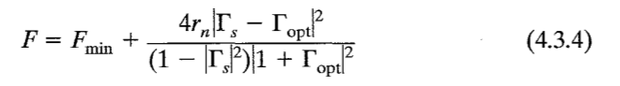
- Bestem støjtallet $F_{2}$ for transistoren 2 $T_{2}$ i den aktuelle kobling.

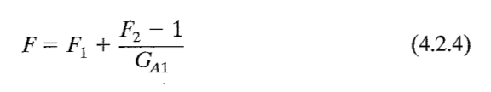
Jeg tror, at jeg bliver nødt til at tage kaskade koblingen in mente.
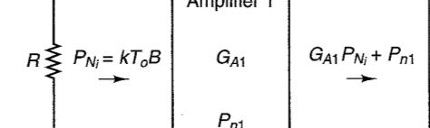
Hvad vil jeg så gøre?
Måske sætte de to ligninger lige med hinanden.
Udlede for F2 og på en eller anden måde få et udtryk for F1, men det ved jeg ikke helt hvordan.
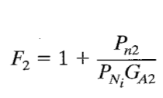
Måske jeg kunne komme tilbage en anden gang.

$$Slet definitioner:$$

Eksamensoplæg.

Design opgave
Hvad?
Vi fik givet en transistor BFP420 i pakning SOT343 som, vi kunne hente ned til vores software programmer. Vi fik givet en spændingskilde på 3V. Kriterierne vi havde var.
$G_{T}=15dB±0,25dB$
$\left|S_{11,forstærker}\right|≤-10dB, \left|S_{22, forstærker}\right|≤-10dB$
Alt i frekvensbåndet $2,4→2,5GHz$.
Hvordan?
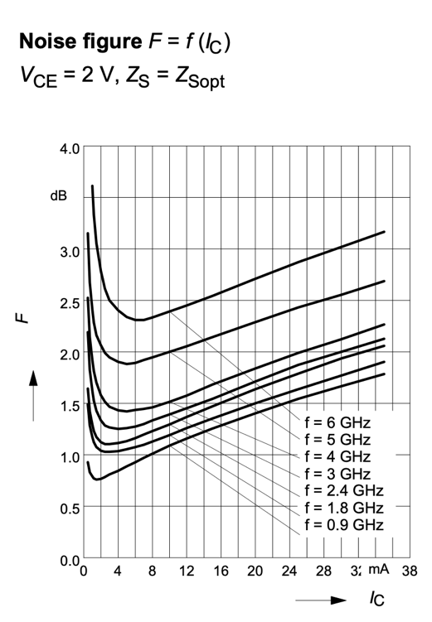
Bias og støj
Vi vidste at biasingen var vigtig, så vi startede med at få vores transistor bias.
( Vi designede for lavest muligt noise til collector strømmen, set i bakspejlet, så har det måske kostet lidt gain, kontra havde man valgt strømmen udelukkende for maks gain ).
Vi fandt, at en $I_{C}=12mA$ var af en passende størrelse.
Kunne være blevet valgt lavere, men det sætter også begrænsninger.
Figur 1: https://brightspace.au.dk/content/enforced/183503-LR50156/bfp420.pdf
Så var det tid til at se på S parametrene:
Vi fandt 2 målinger på henholdsvis 2,4 og 2,6 GHz. De var relativ konstante så vores ”Bredbåndsanalyse” gik på at 2,4GHz var tættest på at være midten af båndet, så vi tog dens S parametre.
$S=\left[\begin{matrix}0,4871∠165,6 & 0,0753∠39,6 \\ 5,377∠61,4 & 0,2001∠\left(-114,8\right)\end{matrix}\right]$
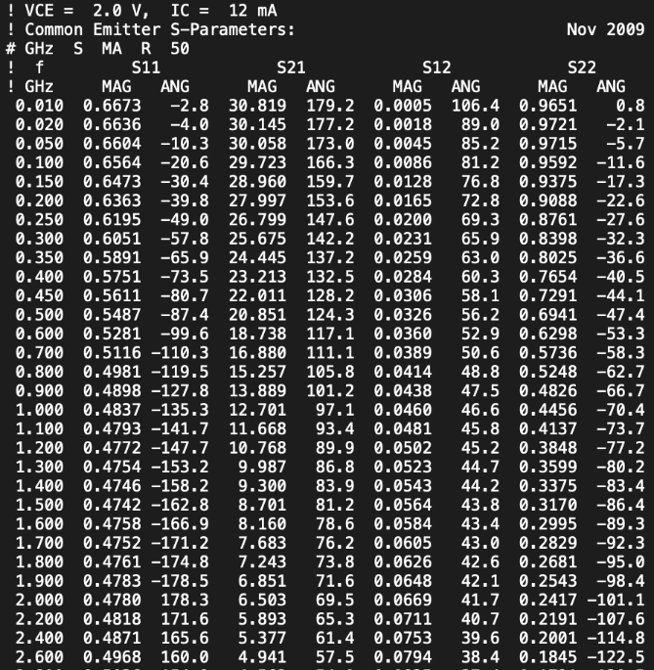

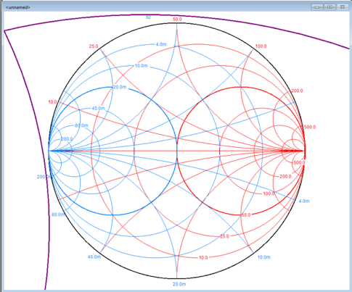
Stabilitet:
På smith kortet så vi ubetinget stabilitet og det samme så vi ved beregninger.
$$\left|Δ\right|≈0,3506 \\ K≈1,044$$Hvor $K>1∩\left|Δ\right|<1$ kriteriet var opfyldt. Der var fri leg.
Gain:
Først ønskede vi at se hvad muligt var med en ubetinget stabil transistor:
$$G_{Tmax}=\frac{\left|S_{21}\right|}{\left|S_{12}\right|}·\left(K-\sqrt{K^{2}-1}\right)≈53 \\ G_{TmaxdB}=10·\log\left(53\right)≈17,24$$
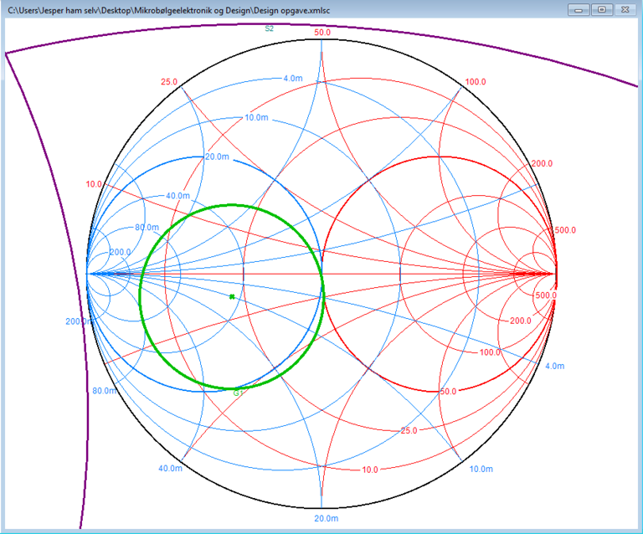
Så der var jo faktisk ikke så meget råderum, at have med at gøre.
Der var rigeligt med rum til at matche for 15dB gain.
Vi fik målt reflektions koefficienterne, og fik matched inputtet for maksimal gain i
$Γ_{in}=Γ_{S}^{⋆}$
Dertil fik vi så matched output netværket for
$Γ_{L}=Γ_{out}^{⋆}=S_{22}-\frac{S_{12}S_{21}Γ_{S}}{1-S_{11}Γ_{S}}$
Og så havde vi alt der skulle matches for.

RF egenskaber in mente:
Vi prøvede at adskille sørge for at DC ikke fyldte i vores small signal, når vi målte det. Derfor sørgede vi for en DC blocker fra AC input matching og en DC block ud til AC output matching.
Derudover så var en problemstilling også, hvordan vi sørgede for at AC ikke påvirkede DC kilden. Vi overvejede om vi skulle lave en kvart bølgelængde stub til DC, men endte med at kompensere ved at lave AC paths til ground i stedet for. Noget signal er blevet tabt i den process, og man kan stille sig selv spørgsmålet, om en kvart bølgelængde havde været approksimativt korrekt i båndgabet $2,4GHz→2,5GHz$. Det havde muligvis været det bedre valg.
Vores traces holdte vi til at være 0,64 mm, og det er defineret ud fra at vi havde et dielectrikum på 0,51mm.
$$W/h =0,64/0,51≈1,255$$
Når jeg ser på hvad vi endte med, så var det en W/h ratio som var omkring dobbelt så stor. Man kan undre sig over, hvordan vi fik lavet det.

Ellers så var sidste træk, at vi fik sørget for, at vores via’er var omkring $\frac{λ}{8}$ væk fra strips og komponenter.

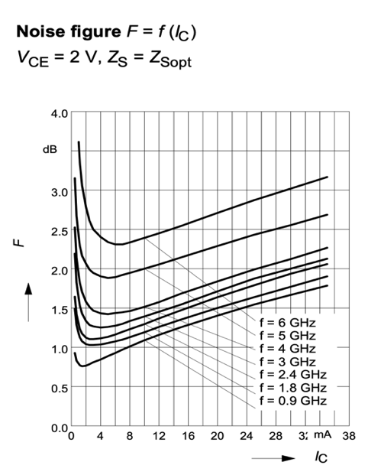
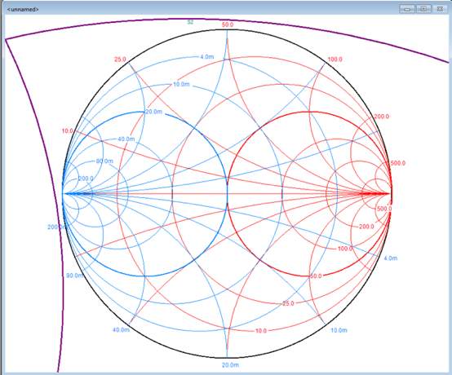
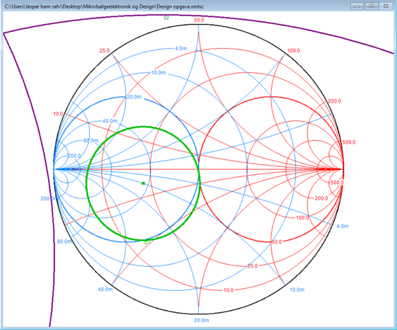
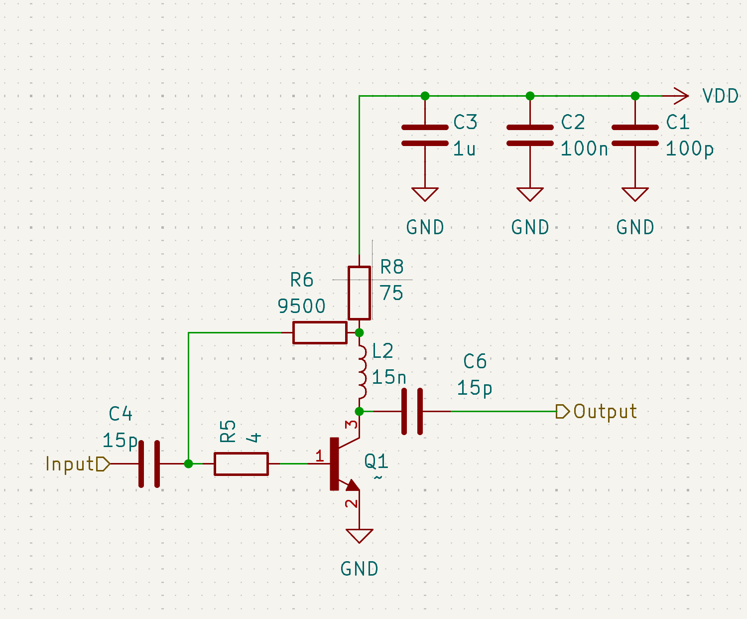
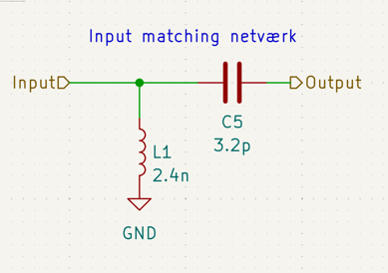
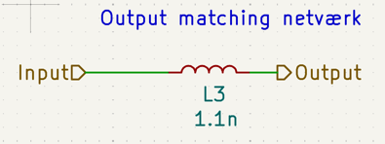
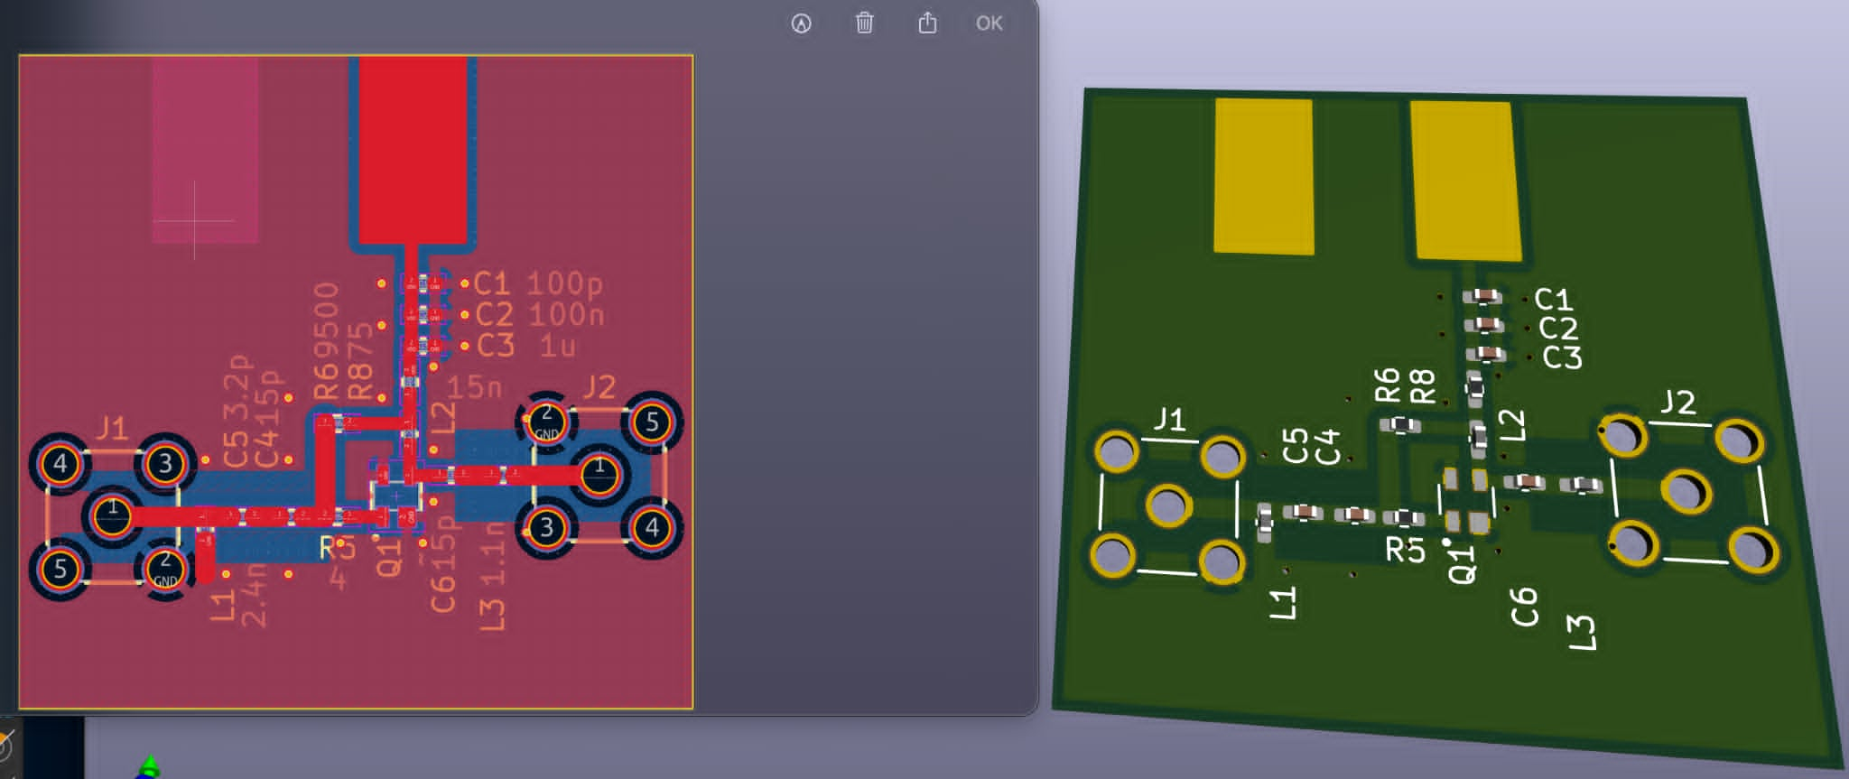
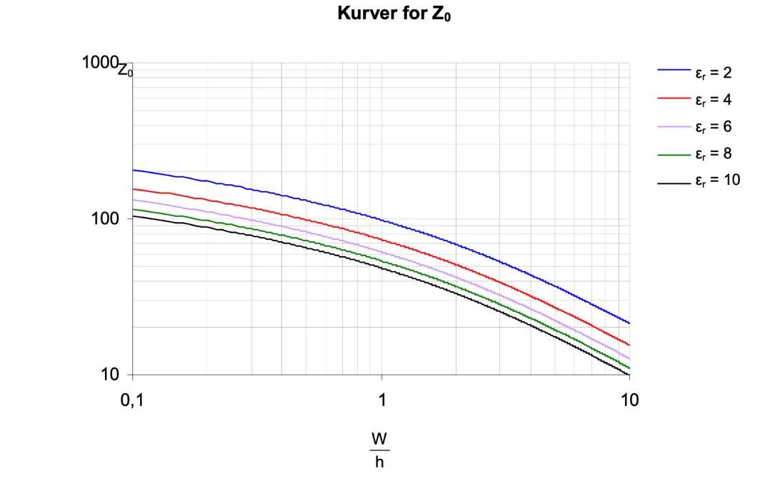
Figur 8: Valg af IC ift. Noise.
Figur 8: Transistor parametre
Figur 8: Ubetinget stabilitet
Figur 8: Gain cirkel
Figur 8: Kredsløbs schematic

Figur 8: PCB
Figur 8: W calculated from Z0 and h

Mikrobølgeoscillator
Ultimativt så er motivationen at vi lader transistoren blive ustabil som medføre, at
$\left|Γ_{in}\right|>1$. Det er baggrunden for alle opstillinger af mikrobølgeoscillatorer.
$\left|Γ_{in}\right|=\frac{Z_{in}-Z_{0}}{Z_{in}+Z_{0}}$
Og for oscillatorer snakker vi om negativ resistance. Det kan vi ikke normalt få fra passive komponenter, da konservering af energien er gældende. Men med transistoren til DC, tilbagekoblet med en feedback resistor, så ser resistancen lige pludselig ud som værende negative. Da begynder transistoren altså at virke som en RF transceiver.
Netværket modtager altså ikke AC, men det er DC’en og så konfigurationen af oscilatoren som sørger for frekvensen.
Vi sørger ikke for at netværket skal divergere, men ønsker at oscillatoren sættes på grænsen af det stabile og det ustabile.
Med andre ord
$Γ_{in}Γ_{L}=1$ $\left(5.2.9\right)$

Designprocedurer
Termination netværk sørger for at $\left|Γ_{in}\right|>1$ kriteriet er fastholdt.
Load sørger for at power maximeres. $R_{L}=\frac{R_{0}}{3}, X_{L}=-X_{in}$
Når vi så normalt matcher for stabilitet, så er det her lige modsat.
I tilfælde så sørger man altså for at implementere komponenter som forringer stabiliteten endnu være.
En nem oscillator har altså ”Ubetinget Ustabilitet”, læg mærke til U.

Bredbåndsforstærker
Matching normalt, hvordan er gain omkring?
( Pause )
DC blocker og DC forsyning gennem kvarte bølge stubber.
Hvad? Kompenseret, balanceret amplifier og feedback.
Hvordan? Kompenseret, balanceret amplifier og feedback.

Normalt så matcher vi et netværk, så at det passer omkring den frekvens vi har designet for. Hvis vi tog en kikkert på hvordan forstærkningen var rundt om transistoren, så ville den nok se noget anderledes ud, hvis man ikke havde taget højde for netop det.
Det er nemlig meget sværere at matche for frekvenser over et længere bånd. Noget er, at vi måske taber ud på noget gain over enkelte frekvenser, men noget andet er, at den varierende frekvens måske putter transistoren ind i et ustabilt område.
Så hvor at man for en enkelt frekvens kan slippe med at designe for en frekvens, så designer man for alle frekvenser, hvor man helt samlebåndsagtigt, beregner de tilsvarende værdier, gain, noise og stabilitet, til hver og en af frekvenserne.
Vi forsyner transistoren med en DC spænding. Det er en udfordring i sig selv i RF, at forsyne noget som tager høje frekvenser, og næsten have DC’en være usynlig til dem.
Det plejer vi at gøre med en kondensator, eller ved at bruge en kvart bølgelængde stub som er koblet til DC. Hvor DC vil møde en uendelig modstand ved en kondensator og hvor at AC ville møde en uendelig indgangsimpedans, i DC-kilden.

Når vi så har taget de problemsstillinger in mente, så er det tid til at prøve at realiserer for det. Men kan gå flere tilgange på den, såsom kompenseret forstærkning og ellers feedback.
1. Man kan jo designe sit matching netværk, så det nødvendigvis ikke er godt ved nogle frekvenser, men at de fungerer over dem alle. Lidt som helårsdæk hæhæ…
Det kan være en meget svær og kompliceret proces, hvor man går helt samlebåndsagtig på den, og beregner værdier for alle frekvenser.
2. Så er der balanced amplifiers. Der er forskellige designs, men overordnet er, at de ved hjælp af at dele input bølgerne op i flere, fasedreje nogle af dem for da at fasedreje dem tilbage til sidst opnår at de transmitterede bølger går gennem netværket, og de reflekterende bølge sendes ud til terminerede porte, hvor de kan forsvinde til varme i resistorer.
Et smart setup, hvor man kan sørge for at $S_{11}=S_{22}≈0$ uden, at det er frekvensafhængigt. Derudover så bliver bølgen også delt i to.
$$\left|a_{12}\right|=\frac{a_{1}}{\sqrt{2}}$$
Så hver transistor bliver altså ikke udsat for det samme, og skal måske stå for mindre at gaine mindre hver især, men sammen bærer de den samlede byrde, af det fulde gain.

3. Er at man også kan gå meget praktisk til værks og simpelthen bare sørge for at signalet udligner sig selv, når det skal. Dette gøres med en feedback. På bekostning af gain, da hvad vi feedbacker med er en modstand, så opnår vi derved mere stabilt gain over et bredere spektre af frekvenser.

Design procedurer:
Kompenseret tilpasning:
Diskreter stepsne af båndbreddet, og beregne for dem. Alternativt så kan der iteres over Splots og eller Smith Charts, hvor med smith chart vil man også bruge de retmæssige cirkler, og et punkt som opfylder kriterierne ligeligt, ikke godt, men ligeligt findes måske. Det er meget prøven frem og tilbage.
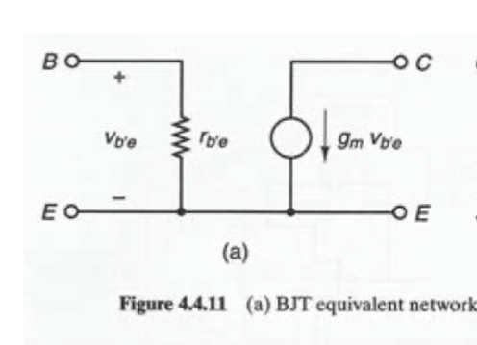
Balanceret tilpasning:
Vælg frekvens som centerfrekvensen af båndbredden. S parametrene transformeres til nye S parametre for den samlede forstærkning. Så samme grundsten som før lavet for, stabilitet så gain. Bare med de nye S værdier.
Feedback tilpasning:
Hvilken gain er mulig?
Jeg opskriver en model for min approksimation til transistoren, og lægger feedback modstanden på, og så prøver jeg at udlede for et gain.
$A_{V}=\frac{V_{CE}}{V_{BE}}$
Lad mig se på noderne. Hvis min konvention er, at til hvert knudepunkt, at strømme løber ud, så burde det gå op.
$i_{B}-\left(V_{B}-V_{C}\right)·\frac{1}{R_{2}}-\left(V_{B}-V_{E}\right)·\frac{1}{r_{be}}=0$ $\left(I\right)$
$i_{c}-\left(V_{C}-V_{B}\right)·\frac{1}{R_{2}}-g_{m}·\left(V_{B}-V_{E}\right)=0$ $\left(II\right)$
Og hvis jeg siger, at $V_{E}$ er grounded, så er der en mindre at løse for.
$i_{B}=V_{B}·\left(\frac{1}{R_{2}}+\frac{1}{r_{be}}\right)-V_{C}·\frac{1}{R_{2}}$
$i_{C}=V_{B}·\left(g_{m}-\frac{1}{R_{2}}\right)+V_{C}·\frac{1}{R_{2}}$
$$Slet definitioner:$$
$A≔\left[\begin{matrix}\frac{1}{R_{2}}+\frac{1}{r_{be}} & -\frac{1}{R_{2}} \\ g_{m}-\frac{1}{R_{2}} & \frac{1}{R_{2}}\end{matrix} \right]$
$b≔\left[\begin{aligned}i_{B} \\ i_{C}\end{aligned}\right]$
$V=\left[\begin{aligned}V_{B} \\ V_{C}\end{aligned}\right]=A^{-1}·b=\left[\begin{matrix}-\left(R_{2}i_{C}\right)+\frac{i_{B}}{\frac{1}{r_{be}}+\frac{1}{R_{2}}} \\ \frac{i_{B}}{g_{m}-\frac{1}{R_{2}}}+R_{2}i_{C}\end{matrix}\right]$
Så altså:
$V_{CE}=V_{C}$
$V_{BE}=V_{B}$
med E som ground:
$A_{V}=\frac{V_{CE}}{V_{BE}}=\frac{\frac{i_{B}}{g_{m}-\frac{1}{R_{2}}}+R_{2}·i_{C}}{-\left(R_{2}·i_{C}\right)+\frac{i_{B}}{\frac{1}{r_{be}}+\frac{1}{R_{2}}}}$
Lad mig simplificere:
$i_{C}=β·i_{B}$
Hvis jeg estimerer at $r_{be}≫R_{2}$.
$A_{V}=\frac{V_{CE}}{V_{BE}}=\frac{i_{C}·\left(\frac{1}{β}·\frac{1}{g_{m}-\frac{1}{R_{2}}}+R_{2}\right)}{i_{C}·\left(\frac{1}{β·\left(\frac{1}{r_{be}}+\frac{1}{R_{2}}\right)}-R_{2}\right)}=\frac{\frac{1}{β}·\frac{1}{g_{m}-\frac{1}{R_{2}}}+R_{2}}{\frac{1}{β·\left(\frac{1}{r_{be}}+\frac{1}{R_{2}}\right)}-R_{2}}=\frac{\frac{1}{β}·\frac{1}{g_{m}-\frac{1}{R_{2}}}+R_{2}}{\frac{1}{β\frac{1}{R_{2}}}-R_{2}}=\frac{\frac{R_{2}}{R_{2}·β}·\frac{1}{g_{m}-\frac{1}{R_{2}}}+R_{2}}{R_{2}·\left(\frac{1}{β}-1\right)}$
Indsætter for $β=r_{be}·g_{m}$
$A_{V}=\frac{\frac{1}{R_{2}·r_{be}·g_{m}}·\frac{1}{g_{m}-\frac{1}{R_{2}}}+1}{1-\frac{1}{r_{be}·g_{m}}}$
Hvad er min $g_{m}$? $g_{m}=\frac{\left|S_{21}\right|}{2Z_{0}}$ estimeres den til. Min gm er altså relativt lille. $Z_{0}$ plejer at være større end $S_{21}$, og dermed må jeg regne med noget som giver nogle hundrede dele.
Men hvis $r_{be}≫100$ så antager jeg at
$\frac{1}{r_{be}·g_{m}}≈0$
$A_{V}=\frac{1}{R_{2}·r_{be}·g_{m}}·\frac{1}{g_{m}-\frac{1}{R_{2}}}+1=\frac{1}{R_{2}·r_{be}·g_{m}}·\frac{1}{R_{2}·\frac{g_{m}}{R_{2}}-\frac{1}{R_{2}}}+1=\frac{1}{R_{2}·r_{be}·g_{m}}·\frac{R_{2}}{g_{m}R_{2}-1}+1$
$A_{V}=\frac{1}{R_{2}·r_{be}·g_{m}}·\frac{R_{2}}{g_{m}R_{2}-1}+1=\frac{1}{r_{be}·g_{m}}·\frac{1}{g_{m}R_{2}-1}+1$
$A_{V}·r_{be}·g_{m}·\left(g_{m}R_{2}-1\right)-1=0$
$A_{V}·r_{be}·g_{m}·g_{m}R_{2}-A_{V}·r_{be}·g_{m}-1=0$
$R_{2}=\frac{A_{V}·r_{be}·g_{m}+1}{A_{V}·r_{be}·g_{m}·g_{m}}$
Indsætter for gm.
$$\frac{\left|S_{21}\right|}{2Z_{0}}R_{2}=\frac{A_{V}·r_{be}·\frac{\left|S_{21}\right|}{2Z_{0}}+1}{A_{V}·r_{be}·\frac{{\left|S_{21}\right|}^{2}}{2^{2}Z_{0}^{2}}}=\frac{A_{V}·r_{be}·\frac{\left|S_{21}\right|}{2Z_{0}}+\frac{2Z_{0}}{2Z_{0}}}{A_{V}·r_{be}·\frac{{\left|S_{21}\right|}^{2}}{2^{2}Z_{0}^{2}}}=\frac{\frac{A_{V}·r_{be}·\left|S_{21}\right|+2Z_{0}}{2Z_{0}}}{\frac{A_{V}·r_{be}·{\left|S_{21}\right|}^{2}}{2Z_{0}·2Z_{0}}}=2Z_{0}·2Z_{0}·\frac{1}{2Z_{0}}·\frac{A_{V}·r_{be}·\left|S_{21}\right|+2Z_{0}}{A_{V}·r_{be}·{\left|S_{21}\right|}^{2}}$$
$R_{2}=2Z_{0}·\frac{A_{V}·r_{be}·\left|S_{21}\right|+2Z_{0}}{A_{V}·r_{be}·{\left|S_{21}\right|}^{2}}$
$R_{2}=2Z_{0}·\left(\frac{1}{\left|S_{21}\right|}+\frac{2Z_{0}}{A_{V}·r_{be}·{\left|S_{21}\right|}^{2}}\right)$
….
Det lykkedes ikke at få mig et udtryk der gav mening.
Men det er noget i den stil. Stil gain op i mod en resistor værdi, og se så hvad der er påkrævet.

Lavstøjsforstærker
Stabilitet som matching. Antagelser om idéele komponenter.
Tankegangen bag støj modellen.
F som støjtal for input matching og transistoren.
SNR
Kaskadekobling og ny støjtal M. Optimal kaskadekobling
Støjparametre $F, F_{min}, r_{N}, Γ_{opt}$
Design procedurer, $Γ_{S}, Γ_{L}$

Stabilitet er som regel det første vi ser på ved matching af forstærkere. Det sørger for at kan regne med transistoren.
I virkeligheden er komponenter aldrig idéele og kommer med deres egen støj. Noget som en DC forsyning kommer blandt andet med dens eget støj, samtidig med, at den måske har voltage ripples, som måske gør, at transistoren ikke kun arbejder i den region som vi idéelt antog.
At det afviger fra hvad vi regnede med kan vi beskrive som støj, og det er motivationen bag at modellere for støj og derefter matche for det.
Tankegangen er at se på støjen som havde det været en resistor som udledte termisk støj. Dermed kan vi beskrive en effekt, givet ud fra temperatur, båndbredde og hvor resistiv netværket kan siges at være.
Vi modeller det som
$$P_{N}=\frac{v_{N,rms}^{2}}{4·R}=k·T·B$$
Effekten agerer konstant over alle frekvenser, det er derfor en densitets funktion og da er det vigtigt at vide, hvad arealet under dens kurve er… altså densitetsfunktionen ganget med båndbredden.
Det er denne effekt som vi bruger til at introducere vores første noise værdi, F. Den tager udgangspunkt i, at kilder står får støj men også transistoren selv kan kontribuere til strøm. Støj gennem en transitor bliver da også forstærket som andet small signal vil have gjort. Og her er det vores F kommer ind.
$F=\frac{P_{No}}{P_{Ni}·G_{A}}=\frac{Støj som effekt på outputtet}{Støj som effekt på inputtet·forstærkningen i transistoren}$
F er altså en measure af, hvor meget transistoren selv bidrager med at støj, udover hvad vi havde forventet givet støjen på inputtet.
Den kan også beskrives som en signal to noise ratio mellem indgangen og udgangen.
$$F=\frac{SNR_{in}}{SNR_{out}}=\frac{\frac{P_{Si}}{P_{Ni}}}{\frac{P_{So}}{P_{No}}}=\frac{P_{No}P_{Si}}{P_{Ni}P_{So}}=\frac{P_{No}}{P_{So}}·\frac{P_{Si}}{P_{Ni}}, SNR=\frac{P_{S}}{P_{N}}$$
Det er en nyttig faktor at kende, især når man skal kaskadekoble transistorer. Der udvider man til et nyt støj tal som tager F, nemlig M.
$$M=\frac{F-1}{1-\frac{1}{G_{A}}}$$
Da kan man snakke om, at den kaskadekobling som medfører at
$$M_{1}<M_{2}<…<M_{N}$$
For i = 1, gående mod $M_{N}$, hvor kaskadekoblingens rækkefølge er den samme som ulighedstegnende passer med.
Specielt tilfælde:
Givet at transistoren siges at have samme gain og samme noise figure, så vil en kaskadekoblings noise figure kunne beskrives som en endelig sum.
$$F=F_{1}+\frac{F_{2}-1}{G_{A1}}+\frac{F_{3}-1}{G_{A1}G_{A2}}+…\frac{F_{N}-1}{G_{A1}G_{A2}…G_{AN}}$$
Så hvis $F_{1}=F_{2}=F_{3}=F_{4}=…=F_{N}$
$$F=F_{1}+\left(F_{1}-1\right)·\left(\frac{1}{G_{A1}}+\frac{1}{G_{A1}G_{A1}}+…+\frac{1}{G_{A1}^{N}}\right)$$Da har jeg en endelig serie.
$$b·\sum_{k=0}^{N}{a^{k}}=\frac{1-a^{n+1}}{1-a}$$
Min iteration starter i 1, derfor må jeg kompensere med at trække det fra.
$$F=F_{1}-\frac{\left(F_{1}-1\right)}{G_{A1}^{0}}+\left(F_{1}-1\right)·\sum_{k=0}^{N}{{\left(\frac{1}{G_{A1}}\right)}^{k}}=F_{1}-F_{1}+1+\left(F_{1}-1\right)·\frac{1-{\left(\frac{1}{G_{A1}}\right)}^{N+1}}{1-\frac{1}{G_{A1}}}$$
Givet at gain vokser hurtigt, så approksimeres det, at gainet måske er stort allerede efter 4 kaskadekoblinger: $\frac{1}{GA_{1}^{4+1}}$
Givet et gain på måske 2 så vil den allerede være
$$G_{A1}^{5}=2^{5}=32∠0, \frac{1}{32}=0,03125≈0$$
Da har jeg et endeligt udtryk:
$F=1+\frac{F_{1}-1}{1-\frac{1}{G_{A1}}}=1+M_{1}$.

$F_{min}$ er en materiale parametre, som fortæller om, givet perfekt matching, hvad det mindste støj tal F man bør regne med.
$r_{N}$ kommer fra, at vi modellerer støjen som termisk fra en resistor. Vi snakker derfor om transistor og load, og om hvor resistive deres påvirkning er.
$Γ_{opt}$ er en reflektionskoefficient, som sørger for det mindste støj. Støj er defineret som input støj til output af transistor. Derfor er det altså available power vi bruger. Da vi kun snakker outputtet af transistoren og ikke loaden, så matcher vi ikke vores output netværk efter støj, den designer vi derimod for gain $Γ_{L}≈S_{22}^{⋆}$.
Match for LNA:
$Γ_{S}≈Γ_{opt}$
$Γ_{L}≈S_{22}^{⋆}$
Det kan være svært at få begge, men så må man gå på kompromis.

Forstærker: Gain definitioner og signalgraf

Princippet er, at jeg har et signal som
går ind i en transistor, som så
forstærker den og sender det
forstærkede ud i en load.
Det i sig selv kan måske ikke sørge
for hvad vi ønsker af transistoren, så med
matching kan vi opnå forskellige egenskaber såsom større gain, mindre støj, bedre stabilitet til et brede frekvensbånd måske.
Derfor introducerer vi matching netværkene.
Indenfor power ønsker vi at snakke om, hvordan effekten propagerer gennem netværket, da snakker vi om
$G_{T}=\frac{P_{L}}{P_{AVS}}=\frac{power leveret til load}{power til rådighed ved kilden}$
$G_{p}=\frac{P_{L}}{P_{IN}}=\frac{power leveret til load}{power til rådighed ved transistoren}$
$G_{A}=\frac{P_{AVN}}{P_{AVS}}=\frac{power til rådighed efter transistoren}{power til rådighed ved kilden}$

Design procedure herfra.
- Hvordan er stabiliteten
- Hvor meget gain skal jeg have.
For ubetinget stabilitet så kan man bruge det maksimale gain til rådighed givet ved.
$$Gmag=\frac{\left|S_{21}\right|}{\left|S_{12}\right|}·\left(K-\sqrt{K^{2}-1}\right)$$
Vis transitoren er betinget stabil så sættes K = 1 og da er
$$Gmsg=Gmag|K=1=\frac{\left|S_{21}\right|}{\left|S_{12}\right|}$$
Med definitionen på vores 2 ports netværk, har vi accepteret, at strømmene går ind og ud af hvert port. For bedre at illustrere det så har vi også et grafisk værktøj i signal graphs.

Mikrostrip
Hvad er w, hvad er h, hvad er l. Hvordan påvirker materialet permativitet $ϵ_{R}$ det?
Afhængigt af relationerne, så fylder den magnetiske og elektrisk felter anderledes. Derfor modelleres værdierne anderledes ud fra forhold.

Hvorfor? ( Introducer stubbe ved brug af højere frekvenser )
Stubbe er fleksible og bruges som transmitterende linjer, åbne stubbe,
shortede stubbe. Ud fra deres længder har de forskellige egenskaber.
En kvart bølge kan være med til at blocke DC.

Udledninger:
Åben og shortede: Formler for strømme og spændinger i forhold til
transmitterede og reflekterede bølger kræves.
Åben stub: Kræver forståelse af, at strømme skal have steder at løbe hen.
Shorted stub: Kræver forståelse af, at jord er vores reference punkt for en spænding på 0.
DC bias i RF system: Kræver forståelse af, hvordan en transmissionslinje ændre impedansen i en arbitrær længde x. Kræver forståelse af, at en DC kilde for en AC ses som jordet.
$Z_{in,open}=-jZ_{O}·\cot\left(βl\right)=-jZ_{O}·\frac{1}{\tan\left(β·l\right)}$ $Z_{in,short}=jZ_{O}·\tan\left(βl\right)$

På et smith kort, så vil alle konfigurationer gå om højre side.
Det er muligt at ende i venstre side, hvis længden bliver lang
nok, så den sørger for mere end et 180° fasedrej.

